

Projekat finansira Ministarstvo javne uprave,
Evropska unija digitalnog društva i medija

PRIRUČNIK O SERVISU

VIDEĆI PRATILAC

Naziv publikacije:
PRIRUČNIK O SERVISU VIDEĆI PRATILAC
Izdavač:
Savez slijepih Crne Gore
Ul. Njegoševa br .6, 81000 Podgorica
Tel: +382 (0)20 665 368
Email: savezslijepihcg@gmail.com
Web: www.ss-cg.org , www.zaposliosi.me
Društvene mreže: (Facebook Savez slijepih, Instragram savez_slijepih_cg, Twitter savez_slijepih)
Za izdavača:
Goran Macanović
Autori:
Katarina Bigović Kulić, Goran Macanović, Anđela Radovanović
Prelom, dizajn, štampa:
Žvaka DOO
Tiraž: 60
Jun 2022.

Ovaj materijal izrađen je u okviru projekta „Jednakošću do dostojanstvenog života OSI u Crnoj Gori“- „Equality to a dignified life of PWDs in Montenegro“, koji sprovodi Savez slijepih Crne Gore u partnerstvu sa Udruženjem za podršku osobama sa invaliditetom Bijelo Polje, a finansira Evropska unija kroz podršku za civilno društvo (CSF) i Ministarstvo javne uprave Crne Gore.
Sadržaj ovog dokumenta je isključiva odgovornost Saveza slijepih Crne Gore i ni na koji način ne odražava stavove Evropske unije, Ministarstva javne uprave ili drugih subjekata pomenutih u dokumentu.
SAVEZ SLIJEPIH CRNE GORE je nevladina i neprofitna organizacija, koja okuplja oko 1000 osoba s oštećenjem vida koje su učlanjene u osam lokalnih organizacija slijepih, koje pokrivaju područje svih opština u našoj zemlji. Savez je osnovan 11. aprila 1947. na Cetinju, a sadašnje sjedište je u Podgorici – Ul. Njegoševa br. 6. Upisan je u registar nevladinih udruženja kod Ministarstva unutrašnjih poslova i javne uprave Crne Gore dana 18. 02. 2000. pod rednim brojem 477.
Vizija SSCG - Osobe oštećenog vida: osnažene, integrisane i uključene u društvo.
Misija SSCG je uključenost osoba oštećenog vida kroz podsticanje i sprovođenje aktivnosti koje ističu sposobnosti i jačaju njihovu ličnost u društvenoj zajednici.
U prethodnih više od 70 godina Savez je radio i radi na poboljšanju ciljeva:
- Pružanju podrške i podsticanju članova da se školuju i postižu što veći stepen obrazovanja;
- Pružanju podrške i pomoći pri zapošljavanju;
- Nabavci i distribuiranju tiflotehničkih pomagala za račun Fonda PIO, a kasnije Fonda zdravstva i to onih koje je država kroz ova dva sistema finansirala;
- Omogućavanju besplatnog ili po povoljnim uslovima, odmora na moru ili planini;
- Organizovanju velikog broja kulturnih događaja na kojima su učestvovale osobe s oštećenim vidom, kao što su književne večeri, muzički koncerti, izložbe ručnih radova i slično;
- Organizovanju sportskih aktivnosti i takmičenja među kojima je do sada održanih 54 šahovska prvenstava i 47 atletskih prvenstava osoba s oštećenim vidom;
- Izdavanju brajevih i audio časopisa među kojima je najznačajniji audio časopis „Zvučna revija“ koji izlazi već 4 decenije kao mjesečni časopis. Ovaj časopis je ranije izdavan na audio kasetama, a od prije par godina na CD-u u mp3 formatu.
Osim navedenih aktivnosti, Savez je tokom cijelog perioda postojanja stavljao veliki akcenat na međunarodnu saradnju. Savez je član Evropskog i Svjetskog Saveza slijepih, a jedan je i od članova Balkanskog konsultativnog komiteta koji egzistira unutar Evropskog Saveza više od dvije decenije i član Mreže za zastupanje Zapadnog Balkana. Takođe, Savez je i član IBCA-e (International-Braille-Chess-Association) i Koalicije Saradnjom do cilja na nivou Crne Gore.

SADRŽAJ:

UVOD 5
1. OŠTEĆENJE VIDA 7
1.1 O oštećenju vida 7
1.2 Potpuno i djelimično oštećenje vida 8
1.3 Zašto se bojimo osoba oštećenog vida? 9
1.4 Najčešća pitanja o oštećenju vida i osobama oštećenog vida 12
2 Diskriminacija 14
2.1 Diskriminacija osoba oštećenog vida 14
2.2 OSI diskriminisane svakodnevno 14
2.3 Zaštita od diskriminacije 15
2.4 Primjeri diskriminacije 17
2.4.1 Govor mržnje i omalovažavanje 17
2.4.2 Diskriminacija u pristupu objektima i površinama u javnoj upotrebi 17
2.4.3 Diskriminacija u oblasti pružanja javnih i privatnih dobara i usluga 17
2.4.4 Diskriminacija u pristupu informacijama i komunikacijama 18
2.4.5 Diskriminacija u pristupu javnom prevozu 18
2.4.6 Diskriminacija u oblasti pružanja zdravstvenih usluga 18
3 Terminologija i pristup invaliditetu 18
3.1 Terminologija 18
3.2 Pristup invaliditetu 19
4 Brajevo pismo 22
4.1 Brajevo pismo važno u svim segmentima života osoba oštećenog vida 22
4.2 Značaj Brajevog pisma 23
4.3 Jednostavno učenje Brajevog pisma 24
5 Pomagala 26
5.1 Kako osobe oštećenog vida ostvaruju pravo na očna pomagala? 26
5.2 Bijeli štap 27
6 Videći/a pratilac/teljka 28
6.1 Prije nego počnete 28
6.1.1 Poštujte preporučene granice asistencije koju pružate 28
6.1.2 Budite iskreni prema sebi 28
6.1.3 Pratite svoje osjećaje 28
6.1.4 Vi nijeste svemogući 28
6.1.5 Podrška ili pomoć 29
6.1.6 Savjeti – da ili ne? 29
6.2 SAMOPROCJENA VIDEĆIH PRATILACA/TELJKI 29
6.3 Savjeti za dobar pristup i ugodnu komunikaciju s osobama oštećenog vida 30
6.4. Usluga videćeg/e pratioca/teljke 31
6.4 Šta nije obaveza videćeg/e pratioca/teljke? 33
6.5 Šta je obaveza videćeg/e pratioca/teljke? 34
7 Videći/a pratilac/teljka na djelu 34
7.1 Asistiranje i podrška u kretanju 34
7.1.1 Zdravstvo 35
7.1.2 Socijalna zaštita; odlazak u Centar za socijalni rad i druge institucije 36
7.1.3 Kultura; Odlazak u ustanove koje pružaju kulturne sadržaje 37
7.1.4 Sport i rekreacija; odlazak na sportske događaje 37
7.1.5 Zabava, slobodno vrijeme, hobiji 37
7.1.6 Trgovinsko- finansijski poslovi 38
7.2 Asistiranje u obavljanju kućnih poslova 39
7.3 Asistiranje u obavljanju administrativnih poslova, poput predaje zahtjeva i sl 39
7.4 Čitanje dokumenata, pošte, računa, recepata, raznih uputstava i sl, i pisanje po potrebi 39
7.5 Odlazak u šetnju 40
8. Pilotiranje servisa Videći pratilac 40
8.1. Izazovi, prepreke, problemi... 41
8.2. Iskustva korisnika 45
ZAKLJUČAK 50
Korisni linkovi: 50
Katalog fotografija: 51

UVOD

Usluga videćeg/e pratioca/teljke je apsolutna novina u sistemu socijalnih usluga kod nas, te je rad na utemeljivanju ovog programa, odnosno usluge, veoma složen i izazovan za nas – njegove pokretače u Crnoj Gori. S druge strane, osobe oštećenog vida – budući korisnici/ce s pravom imaju velika očekivanja, ali i izvjesnu dozu nestrpljenja i iščekivanja da ova usluga što prije stigne do njih i konkretizuje se. Kako bi ovaj servis bio postavljen na zdravim i čvrstim temeljima, smatrali smo neophodnim da na sveobuhvatan, živopisan i prilično detaljan način opišemo i približimo budućim videćim pratiocima/teljkama osoba oštećenog vida prepreke koje ih prate, prava koja im pripadaju, ali i mnoge od životnih potreba i situacija gdje će im usluga videćeg/e pratioca/teljke biti od velikog značaja, podsticaja, podrške i pomoći.
Ovaj priručnik jeste prvenstveno namijenjen osobama koje će biti angažovane kao videći/e pratioci/teljke, saradnicima/ama, jer će ih usmjeriti i uputiti da, za osobe oštećenog vida, na prihvatljiv i što jednostavniji način doziraju mjeru svoje pratnje, podrške, ali i da znaju postaviti granicu i zaštititi se od eventualnih prekomjernih zahtjeva budućih korisnika/ca. Sve bitne situacije i događaji predstavljeni su na stranicama ovog priručnika, ali kako je život nepredvidiv i uvijek bogatiji od napisanog, moguće su i neke od situacija i zbivanja koje nijesu predviđene i koje se mogu postaviti pred videćeg/u pratioca/teljku u datom momentu. Upravo zato smatramo važnim da se budući pratioci/teljke upoznaju sa sadržajem stranica koje slijede, kako bi mogle i određene nepoznanice ili iznenađenja dovesti u vezu s nekom od predočenih situacija i pružiti adekvatan odgovor, odnosno asistenciju osobi oštećenog vida. Uvjereni smo da će odnos između budućih korisnika/ca i videćih pratilaca/teljki biti kvalitetan i na obostrano zadovoljstvo, samo ako se na samom startu razgraniče i pravilno postave uloge obje strane, zapravo ako se profesionalno, otvoreno i krajnje iskreno uđe u taj odnos/relaciju. Zato ovaj priručnik toplo preporučujemo i budućim korisnicima/cama, koji/e mogu unaprijed znati o kakvoj se vrsti usluge radi, dokle sežu granice ove vrste asistencije, koja pitanja i konstatacije ne preporučujemo da korisnici/e koriste u ovim relacijama, ali i da svoje planove i obaveze precizno i jasno definišu koliko je god to moguće.
Uz želju da usluga videćeg/e pratioca/teljke zaživi i traje u skladu s prioritetnim potrebama i mogućnostima osoba oštećenog vida, želimo uspješnu saradnju na svim zadacima i trasama koje ćete zajedno prelaziti.

Tim autora

OŠTEĆENJE VIDA

O oštećenju vida
Prema podacima Svjetske zdravstvene organizacije - SZO (WHO - Engl.) u svijetu živi 285 miliona osoba oštećenog vida, od čega su 39 miliona osobe s potpunim oštećenjem vida. Od ukupnog broja osoba oštećenog vida, 82% čine osobe starije od 50 godina. Isto istraživanje pokazuje da je najčešći uzrok oštećenja vida katarakta.
Oštećenje vida podrazumijeva djelimično ili potpuno odsustvo prepoznavanja svjetlosti, značajno oštećenje vida sa oštrinom vida na boljem oku od 0,05 do 0,3 uz korekciju s naočarima ili sočivima, čak i iznad 0,3 uz prognoze pogoršanja vida.
Oštećenje vida nastaje kao: posljedica očnih ili drugih hroničnih oboljenja (npr. dijabetes), urođenih stanja, stečenih stanja (nastalo usljed fizičkih trauma, padova, povreda mozga, infekcija, toksina itd.).
Oštećenje vida se može pojaviti, bez obzira na životnu dob, kao rezultat zdravstvenih poteškoća. Fajdetić (2012) opisuje: „U najprisutnije očne dijagnoze koje dovode do oštećenja vida ubrajaju se: amauroza, ambliopija, ametropija, aniridia, astigmatizam, albinizam, afakija, atrofija optičkog živca, degeneracija makule, glaukom, gubitak vidnog polja, hipoplazija optičkog živca, kortikalno oštećenje vida, katarakta, kolobom, nistagmus, refrakcijske greške, dijabetička retinopatija. Gubitak i oštećenje vida u odrasloj dobi može nastati i zbog traumi, tumora, miopije, degenerativnih bolesti oka i sl.“
U nastavku pojašnjenje pojmova:
- Ambliopija – djelimično oštećenje, pojava oslabljenog vida na oku, a pritom nema nikakvih patoloških promjena, tzv. lijeno oko. Strabizam je najčešći uzrok ambliopije.
- Ametropija − stanje u kojem na mrežnjači nastaje nejasna slika zbog refrakcijske greške. Nastaje zbog smanjene sposobnosti oka da pravilno fokusira i usmjeri vid. Refrakcijske greške su hiperopija (dalekovidost), miopija (kratkovidosti), astigmatizam (deformisana slika), prezbiopija (normalno stanje oka, ali udruženo sa životnom dobi u kojoj opada moć akomodacije).
- Astigmatizam − nastaje usljed nejednake zakrivljenosti rožnjače ili sočiva (refrakcijska greška), a kod kojeg se svjetlost ne lomi jednako na svim meridijanima oka. Simptomi astigmatizma su nejasna slika, otežano čitanje, dupla slika, naprezanje pri gledanju, glavobolje i drugo.
- Glaukom – povišeni očni pritisak zbog nepravilne cirkulacije tečnosti u oku dovodi do oštećenja očnog živca. Najčešće je asimptomatski pa se vrlo često otkriva tek u poodmakloj fazi bolesti. Akutni glaukom manifestuje se simptomima: bol, osjetljivost na svjetlost i spoljašnji pritisak, fotofobija.
- Hemianopsija − gubitak vida koji se opisuje kao gubitak vida u desnoj ili lijevoj polovini vidnog polja. Predmeti ili ljudi u vidnom polju mogu izgledati kao da su prepolovljeni. Najčešći uobičajeni prateći simptom je glavobolja.
- Katarakta − najčešći uzrok oštećenja vida u svijetu. Katarakta je zamućenje prirodnog sočiva u oku. Može da se javi na jednom ili na oba oka. Može biti urođena ili stečena, kao posljedica napada virusa ili toksina na embrionalno sočivo ili nasljedna. Simptomi su zamagljen i nejasan vid.
- Nistagmus − nekontrolisani pokreti očnih jabučica (u vodoravnom, kružnom smjeru) koji otežavaju fiksiranje pogleda na objekat.
- Retinopatija označava patološke promjene mrežnjače, najčešće u sklopu vaskularnih poremećaja.
- Prenatalna retinopatija (retinopatija usljed prijevremenog rođenja djeteta, retinopathy of prematurity, ROP) nastaje kod nezrelosti retine i boravka bebe u inkubatoru.
- Retinitis pigmentoza – nasljedna bolest kod koje dolazi do postupnog propadanja mrežnjače i s tim posljedično gubitka vida.
- Dijabetička retinopatija - Kod osoba koje imaju šećernu bolest mogu se javiti promjene na očima, koje mogu zahvatiti različite djelove oka. Jedna je od najozbiljnijih komplikacija dijabetesa.

Potpuno i djelimično oštećenje vida
U okviru međunarodne klasifikacije oštećenja – invalidnosti, Svjetske zdravstvene organizacije (WHO) definisana su sljedeća oštećenja vida: potpuno i djelimično oštećenje vida. Ovdje je važno napomenuti da se kroz literaturu i svakodnevnu upotrebu, koriste različiti ispravni i neispravni termini za oštećenje vida. Naime, za potpuno oštećenje vida često ćete naići i čuti pojam slijep, slijepac, nevideći, a za djelimično oštećenje vida slabovid, slabovideći i sl. Akcentujemo da su ispravni i prihvatljivi termini, koji se moraju koristiti: potpuno i djelimično oštećenje vida. U engleskom jeziku nailazi se na sljedeće termine: visually impaired persons za osobe oštećenog vida, blind za potpuno oštećenje vida, partially sighted za djelimično oštećenje vida.
Prema WHO, potpuno oštećenje vida:
- potpuni gubitak svjetlosti (amauroza) ili uz osjećaj svjetlosti, ali bez projekcije svjetlosti ili s njom;
- ostatak vida na boljem oku uz najbolju moguću korekciju do 0,02 ili manje;
- ostatak oštrine vida na boljem oku uz najbolju moguću korekciju od 0,02 do 0,05;
- ostatak centralnog vida na boljem oku uz najbolju moguću korekciju do 0,25 uz suženje vidnog polja na 20 stepeni ili ispod 20 stepeni;
- koncentrično suženje vidnog polja oba oka s vidnim poljem širine 5 do 10 stepeni oko centralne fiksacijske tačke;
- neodređeno ili nespecifično oštećenje.
Djelimično oštećenje vida:
- oštrinu vida na boljem oku uz najbolju moguću korekciju od 0,1 do 0,3 i manje;
- oštrinu vida na boljem oku uz najbolju moguću korekciju od 0,3 do 0,4;
- neodređeno ili nespecificirano oštećenje.
Svako oftalmološko procijenjeno oštećenje vida iskazuje se rezultatima procjene oštrine vida (kvalitet vida) koja govori o sposobnosti uočavanja detalja i širine vidnog polja (kvantitet vida). Vidno polje je ono što oko vidi kada gledate naprijed bez pokretanja glave, ispred vas i oko vas - periferno vidno polje. Vidno polje ima četiri dijela:
- nazalni, odnosi se na područje vidnog polja ka nosu;
- temporalni, odnosi se na područje vidnog polja ka ušima;
- superiorni, odnosi se na područje od centra vidnog polja na gore;
- inferiorni, odnosi se na područje od centra vidnog polja na dolje.
Centralni vid − vid u sredini vidnog polja. Gubitak centralnog vida stvara zamućenje ili žutu mrlju, ali periferni vid ostaje netaknut. To stvara teškoće za čitanje, prepoznavanje lica i razlikovanje većine detalja u daljini.
Periferni vid − vid na ivičnim, spoljašnjim dijelovima vidnog polja koji daje informacije o području oko centralnog vidnog polja. Za gubitak perifernog vida tipična je nemogućnost razlikovanja bilo čega s jedne ili s obje strane ili iznad ili ispod nivoa oka, tzv. tunelski vid.

Zašto se bojimo osoba oštećenog vida?
Prije nekoliko godina, kada sam ženi koju sam upoznala na jednoj zabavi spomenula da radim kao učiteljica u školi za djecu oštećenog vida, ona me zbunjeno pogledala. “Mogu li Vas nešto pitati?“ rekla je: “Kako Vi razgovarate sa svojim učenicima?“ Objasnila sam joj da su učenici oštećenog vida, a ne oštećenog sluha. Podižući dlanove, pokazujući još veću zbunjenost, rekla je: “Da, znam da nijesu oštećenog sluha. Ali, ono što mislim, jeste to kako Vi zapravo razgovarate s njima?“ I ranije su mi inteligentni ljudi postavljali slična pitanja, stoga sam slutila da žena zapravo nije tačno znala šta misli i šta želi pitati. Bila je svjesna samo da u njenom umu postoji znatna intelektualna barijera između osoba s i bez oštećenja vida. Da, osobe oštećenog vida mogu čuti. Nego, mogu li razumjeti? Kroz istoriju i različite kulture, priče o osobama oštećenog vida najčešće su se lomile kroz prizmu mitova. Ili se percipiraju kao osobe vrijedne žaljenja, nesposobne za učenje, ili kao vješti majstori obmane, ili kao mistici koji posjeduju natprirodne moći…
Većina studenata oštećenog vida u Međunarodnom institutu za socijalne preduzetnike u Trivandrumu u Indiji, dijelu organizacije Braille bez granica, došla je iz zemalja u razvoju: Madagaskara, Kolumbije, Tibeta, Liberije, Gane, Kenije, Nepala i Indije. U tim se zemljama škola za djecu oštećenog vida smatra apsurdnim rasipanjem resursa i truda. Učitelji i profesori u redovnim školama odbijaju školovati djecu oštećenog vida, a kada oni dosegnu radnu i životnu zrelost, niko ih ne želi zaposliti. Priče o kažnjavanju, zatvaranju, izolaciji i napuštanju, nažalost, ne pripadaju prošlosti mračnog srednjeg vijeka, već se događaju i danas. Od desetoro djece oštećenog vida iz zemalja u razvoju, devetoro njih još uvijek nema pristup obrazovanju, mnogi samo zbog toga što su oštećenog vida.
S druge strane, gubitak vida je među onim fizičkim oštećenjima kojih se ljudi najviše boje. Odbojnost prema oštećenju vida postoji iz istog razloga kao i većina drugih predrasuda: nedostatka znanja. Neznanje je snažan generator straha. Međutim, svakome ko nije proveo više od pet minuta sa osobom oštećenog vida može biti oprošteno što misli, kao žena koju sam upoznala na zabavi, da postoji nepremostivi jaz između ovih osoba i onih bez oštećenja vida. Za mnoge od nas vid je primarni način interpretacije svijeta oko nas. Prije nego sam počela živjeti i raditi u kolektivu s osobama oštećenog vida i sama sam se pitala o tome kako uspostaviti smislen kontakt sa osobama oštećenog vida. Kad god bih vidjela osobu oštećenog vida na ulici, s određenom nelagodom nadala sam se da neću morati komunicirati s njom.
Pierre Villey, francuski profesor književnosti (osoba oštećenog vida) u svojoj je knjizi iz 1930. “Svijet osoba oštećenog vida“, sažeo strašan karneval predrasuda i praznovjerja koje su se prenosile kroz vjekove. „Osobe bez oštećenja vida ne procjenjuju osobe oštećenog vida na osnovu njihovih ličnih karakteristika, već prema strahu koji u njima izaziva koncept oštećenja vida i sama pomisao da bi i njih to moglo zadesiti.“
Georgina Kleege, predavačica na Univerzitetu Kolumbija u Berkeleyu (osoba oštećenog vida), zapisala je još kraće: “Osobe oštećenog vida su ili natprirodni ili neljudi, vanzemaljci ili životinje.” Vlastiti vid uzimamo zdravo za gotovo, držeći ga se tako ropski i preplavljeni površnim podacima koje nam daje da čak i osobi koja briljantno vidi treba nevjerovatno mnogo vremena da prepozna ono očigledno: Obično se iza očiju koje ne vide nalazi savršeno zdravo, aktivno i normalno ljudsko biće.
Christopher Hitchens nazvao je oštećenje vida „jednim od najstarijih i najtragičnijih poremećaja poznatih čovjeku“. Kako bismo li se samo isključeni i lišeni svega osjećali kad bismo izgubili svijet i način života kakav nam donosi čulo vida! Sama sam u prošlosti vjerovala da bih radije izgubila život nego vid. Međutim, osobe žive bez čula vida.
Godine 1749. francuski filozof, Denis Diderot objavio je esej “Pismo o osobama oštećenog vida na korist onih koji vide“, u kojem je opisao posjetu domu za osobe oštećenog vida, sinu profesora filozofije na pariškom univerzitetu. Muškarac je bio oženjen, imao sina, mnogo poznanika, razumio se u hemiju i botaniku, mogao je čitati i pisati na uzdignutom (reljefnom) alfabetu i zarađivao je za život destilirajući alkohol. Diderot je zadivljen pisao o njegovom zdravorazumskom razmišljanju, urednosti i nevjerovatnom pamćenju zvukova i glasova, njegovoj sposobnosti da tačno procijeni težinu predmeta, samo držanjem istih u ruci, o njegovoj sposobnosti da rastavi i sastavi male mašine, muzičkoj oštrini i izuzetnoj osjetljivosti na atmosferske promjene. Osoba oštećenog vida je čovjek, možda postajući umoran od neprestanog zapitkivanja Diderota i njegovog prijatelja, kao da je cirkuska životinja, naposljetku i sam postavio pitanje: “Primjećujem, gospodo, da vi nijeste oštećenog vida. Zapanjeni ste time što činim, ali zašto ne i onim što govorim?” Više od bilo kakvih senzornih vještina, Diderota je najviše iznenadilo samopouzdanje kojim je čovjek zračio. “Ovaj čovjek oštećenog vida,” napisao je, “vrednuje se jednako, ako ne i više od nas koji imamo čulo vida“. Jedna od mnogih zabluda o osobama oštećenog vida jesta da oni bolje čuju, mirišu ili imaju istančanije čulo dodira od videćih osoba. To nije u potpunosti tačno. Gubitak vida jednostavno tjera ljude da prepoznaju ili otkriju svoje druge potencijale i sposobnosti koje su oduvijek imali, a koje ranije većinom nijesu primjećivali.
Prije nekoliko godina, dopustila sam da mi dvije tinejdžerke oštećenog vida, studentkinje na školi Brajevo bez granica, stave povez na oči i provedu me ulicama Lhase. Djevojke nijesu odrasle u gradu, ali su se u njemu snalazile s lakoćom, bez spoticanja i lutanja. Na umu su imale određenu lokaciju i svaki put kada bi naglasile „Sada skrećemo lijevo“ ili „Sada skrećemo desno“, bila sam primorana upitati ih: kako to znaju? Njihovi su me odgovori iznenadili, ponajviše zbog toga što su tragovi koje su slijedile – zvuk mnogih televizora u prodavnicama opreme, miris kože u stolarskoj radionici, iznenadan osjećaj kamenog popločenja pod stopalima – premda vidljivi i svima dostupni, meni su ostali praktično sakriveni. Prvi put u životu shvatila sam koliko sam malo pažnje pridavala zvukovima, mirisima i svemu što me okružuje, a nije povezano s mojom vizualnom percepcijom. Od svojih sam prijatelja i kolega naučila da gubitak vida ne treba ostati u domenu tragičnog. Za one koji mu se mogu prilagoditi, on postaje put prema drugačijem i jednako bogatom načinu života.
Francuski pisac Jacques Lusseyran, koji je vid izgubio kao dječak od osam godina, razumio je da su ljudi koji vide na neki način lišeni doživljaja. „Zauzvrat svim prednostima koje vid donosi moramo se odreći drugih, o čijem postojanju ni ne slutimo.“ Nemam namjeru tvrditi da postoji nešto divno u nedostatku vida. Postoji samo nešto divno u ljudskoj otpornosti, prilagodljivosti i odvažnosti. Osobe oštećenog vida nijesu ništa manje ili više nadzemaljske, glupe, zle, mrzovoljne, vrijedne sažaljenja od ostatka nas. Samo ih je naše neznanje zaogrnulo ovim pridjevima. Riječima Helen Keller: „Teže je naučiti ignoranta da razmišlja nego naučiti inteligentnog čovjeka oštećenog vida da vidi veličanstvenost Nijagarinih vodopada“.
Govorila je, očigledno, o nadahnjujućoj i izjednačavajućoj vrijednosti znanja.
Rosemary Mahoney, New York Times, 14th of January 2014.

Najčešća pitanja o oštećenju vida i osobama oštećenog vida
- Da li osobama oštećenog vida suze oči?
Da, suze, naravno! Nekad od radosti, a katkada i od tuge, sjete i nekog događaja koji gane ili rastuži do suza.
- Da li je osobama oštećenog vida tama kao i drugim osobama kada zažmure?
Odgovora ima više u zavisnosti da li je oštećenje vida potpuno ili djelimično. Ako je potpuno, neki vide tamu, neki maglu i izmaglicu, nekima je mnoštvo svjetlucavih lampica ili zvjezdica na vidiku, koje lelujaju i trepere…
Onim osobama koje su tokom života izgubile vid, „pred očima“ može biti slika koje se rado sjećaju, nešto što im je bilo upečatljivo dok su imale fizički vid, nešto o čemu sanjare i što možda vizualizuju i sl.
- Da li svim osobama oštećenog vida igraju oči?
Ne, to ne mora biti tako uvijek. Kod nekih osoba, očne jabučice zaista mogu poigravati, manje ili više, mogu biti usmjerene u različitim pravcima (tzv. razrokost), ali veoma često mogu biti i fokusirane i pomno gledati u pravcu izvora ljudskog glasa, buke, zvučnog signala, muzike i drugih vrsta zvukova koje osoba oštećenog vida prima čulom sluha.
- Da li je oštećenje vida nasljedno?
Oštećenje vida nije nasljedno, ali može biti očno oboljenje koje dovodi do oštećenja vida. Važno je naglasiti da nije svako očno oboljenje nasljedno i to zavisi od oboljenja do oboljenja. Ako je oštećenje vida posljedica povrede ili npr. boravka u inkubatoru usljed prijevremenog rođenja, onda zasigurno ne može biti nasljedno.
- Da li je moguća transplantacija nerava, oka?
Još uvijek medicina nije dostigla taj nivo da bi mogla vršiti transplantaciju očnog nerva. Naučna zajednica radi na otkrivanju jezika kojim oko koje je samo jedna vrsta kamere koja snima okruženje komunicira preko očnog nerva sa mozgom koji zapravo vidi tj. formira slike koje snimi oko. Ako se ikad taj jezik otkrije, onda će biti moguće da osoba pomoću nezavisne kamere koja bi snimala okruženje i slala informacije mozgu ima čulo vida.
- Zašto mnoge osobe oštećenog vida nose naočare, a pojedine i tamne naočare?
Zato što neke osobe imaju određene vizuelne anomalije ili oštećenja na očima, zatim tzv. razigrane oči, a ove osobe, poput ostalih ljudi, takođe žele da lijepo izgledaju, da drugi ljudi dodatno ne „pilje“ u njih i ne postavljaju im pitanja, na koja su one već stotinama puta odgovarale. Mada, i osobama oštećenog vida, koje imaju male ostatke vida, jaka dnevna svjetlost može zasmetati, stvarati im blještavilo i ometati ih pri kretanju. To je takođe razlog zbog kojeg ove osobe nose naočare i to manje ili više zatamnjene.
- Da li bolje čuješ ako si osoba oštećenog vida?
Ovo je takođe jedan od stereotipa, odnosno zabluda, koji se dovodi u vezu sa ljudima koji ne vide. Provjerite: zažmurite par minuta i otkrijte koje čulo vam je izraženo. Osobe oštećenog vida su samo bolje usredsređene (fokusirane) na izvore zvuka, jer se na čulo vida ne mogu osloniti i ono im ne može pomoći. I sluh, kao i vid, su čula koja mogu biti više ili manje razvijena, precizna, što je različito kod svake individue, bez obzira da li oštećenje vida ima ili ne. Uglavnom, kako godine odmiču i kad nastupi treće doba i osobama oštećenog vida se čulo sluha takođe umanjuje, slabi…
- Da li osobe oštećenog vida uče napamet rute kojima su prošle?
Osobe oštećenog vida koje se samostalno kreću poznaju rute koje prelaze, jer one u glavi stvaraju mapu puta kojim idu. Dakle, nema velikih razlika u odnosu na osobe koje nemaju oštećenje vida, jer i ove osobe na nivou podsvijesti imaju upisanu mapu puta koji žele da pređu. Jedina razlika je što osobe koje nemaju oštećenje vida pamte neke orjentire koje mogu vizuelno da prepoznaju, dok osobe oštećenog vida pamte orjentire koje mogu da prepoznaju putem čula dodira, a nekada i putem čula sluha i mirisa.
- Da li osobe oštećenog vida broje korake dok hodaju?
Naravno da ne broje, jer u kretanju koriste različite orjentire.
- Da li vam je to oštećenje od rođenja?
Oštećenje vida može biti posljedica oboljenja ili povrede koje se mogu pojaviti odnosno dogoditi tokom života, pa je predrasuda pretpostavljati da osoba koja ima oštećenje vida ima to od rođenja.
- Da li se stanje vremenom mijenja, pogoršava?
Ako je oštećenje vida posljedica nekog oboljenja koje je samo po sebi progresivno, onda njegovo pogoršanje može dovesti i do većeg ili potpunog oštećenja vida. Međutim, ako je oštećenje vida posljedica recimo povrede, onda neće doći do pogoršanja vida.
- Da li se očna proteza može izvaditi?
Očna proteza ne samo da može, već se i mora vaditi radi održavanja higijene očne duplje, kao i same proteze. U zavisnosti od individualnih karakteristika i potreba korisnika, očna proteza se skida najčešće jednom do dva puta dnevno, ujutru ili ujutru i uveče i vrlo brzo nakon čišćenja se vrati na svoje mjesto.

Diskriminacija

Diskriminacija osoba oštećenog vida
Pod pojmom diskriminacija podrazumijeva se nejednako postupanje prema jednom licu ili grupi lica s obzirom na lična svojstva: pol, rasu, vjeru, naciju, seksualno opredjeljenje, invaliditet itd. Invaliditet je po pravilu razlog za diskriminaciju po više osnova. Dešava se da kod onoga ko vrši diskriminaciju ne postoji loša namjera, ali to ne umanjuje težinu njegovih/njenih postupaka. Od početka XXI vijeka Crna Gora je pristupila harmonizaciji propisa sa propisima EU. Usvojeni su novi i moderni zakoni: Zakon o zabrani diskriminacije, Zakon o zabrani diskriminacije lica sa invaliditetom - LSI kao lex specialis i mnogi drugi. Međunarodni eksperti tvrde da imamo najbolje zakone u regionu, ali ovi Zakoni su samo djelimično usklađeni sa Konvencijom UN o pravima OSI. Ipak samo formalno postojanje zakona nije dovoljno da diskriminacija nestane. Potrebno je usvojeno primijeniti u praksi. Diskriminaciju mogu vršiti svi subjekti u društvu nezavisno na kom mjestu, dakle i pojedinac i grupa. Može to biti bolnica, škola, pošta, ali je važno da možemo da prepoznamo diskriminaciju i da se protiv nje borimo svi.
Pravo na zaštitu od diskriminacije imaju sva fizička i pravna lica. Pristanak lica na diskriminaciju ne oslobađa od odgovornosti vršioca diskriminacije, ni onoga ko daje instrukcije za diskriminaciju. Važno je istaći da Zakon štiti i one koji prijavljuju diskriminaciju ili o njoj svjedoče.

OSI diskriminisane svakodnevno
Prema istraživanju o diskriminaciji osoba s invaliditetom - OSI koje je sproveo Savez slijepih Crne Gore tokom 2019, 58.6% ispitanika je odgovorilo da smatra da su OSI diskriminisane svakodnevno, a 34.3% povremeno u društvu. Svega 4.2% smatra da OSI nijesu diskriminisane u društvu.
Ispitanici smatraju da su im garantovana ista prava kao i svim ostalim građanima, ali da u praksi OSI mogu ostvariti manja prava, čak 82.9%. Za ljudska prava OSI najviše se bore same OSI 35.5% i organizacije OSI 34.5%, pa tek porodice OSI 28.6%, vrlo mali procenat dat je državnim institucijama 1.4%, dok mediji, druge NVO i političke partije ispitanici nijesu prepoznali.
Kada su u pitanju oblasti u kojima su OSI diskriminisane, ispitanici najčešće navode sljedeće:
- Rad i zapošljavanje – 57.1%
- Pristup objektima i površinama u javnoj upotrebi – 51.6%
- Samostalan život, život u zajednici, životni standard – 45.3%
- Zdravlje, lična pokretjivost, kvalitet pomagala i opreme – 43.8%
- Postupci pred organima – 43.6%.
Nadalje, 52.3% OSI poznaje slučajeve diskriminacije, dok je 29.2% čulo od OSI koju poznaje za slučaj diskriminacije, dok 47.2% OSI navodi da se isti slučaj diskriminacije ponovio, pa čak i više puta. Na pitanje da opišu problem s kojim su se suočili, OSI su navodile probleme u postupku ostvarivanja prava iz domena socijalne zaštite: nemogućnost ostvarivanja prava na ličnu invalidninu, sprječavanje zasnivanja braka i porodice od strane sopstvene porodice, sprječavanje samostalnog života i osamostaljivanja od strane porodice, diskriminacija u oblasti životnog standarda - slab imovinski status bez pomoći države, neobezbjeđivanje adekvatnog smještaja, nepristupačnost saobraćaja (nepostojanje zvučnih semafora) i nemogućnost korišćenja sredstava javnog prevoza – nemogućnost ulaska u sredstva prevoza, nepostojanje govorne podrške u sredstvima prevoza, loše istaknuti brojevi i druge smjernice, zatim prilikom traženja posla i zapošljavanja, diskriminacija zasnovana na predrasudama i omalovažavanju od strane poslodavca, otkaz nakon povrede na radu, potom nepristupačnost javnih institucija, uključujući i obrazovne, nemogućnost izbora obrazovanja zbog nepristupačnosti, nepostojanje pristupačne literature na fakultetu, diskriminacija u postupku pred sudom – postupanje sudija zasnovano na predrasudama, diskriminacija u zdravstvu – duge procedure i čekanja, protekcionizam.
Veoma mali broj ispitanika je reagovao, odnosno preduzeo neke aktivnosti ili radnje, 11.27% uopšte nije reagovalo, odnosno nije preduzelo bilo koju aktivnosti ili radnju, 18.31% je podnijelo neku vrstu prigovora, žalbe ili tužbe, dok su četiri postupka bila u toku. Nekoliko osoba je situaciju pokušalo riješiti razgovorom ili inicijativom, ali bez rezultata. Većina osoba se obraća NVO OSI i vjeruje da se one najviše bore za prava OSI uz same OSI, čak 34.5%.
Ispitanici su na kraju naveli da je potrebno ukloniti barijere sa kojima se suočavaju kako bi se poboljšao položaj OSI u crnogorskom društvu. Istraživanje se može naći na sljedećem linku: https://ss-cg.org/?p=1168 .
Vodič za borbu protiv diskriminacije, koji sadrži informacije o oblicima diskriminacije, Zakonu o zabrani diskriminacije lica sa invaliditetom, mehanizmima zaštite od diskriminacije, izrađen je u okviru projekta “Vrijeme je da kažemo NE diskriminaciji osoba oštećenog vida”, a može se preuzeti sa sljedećeg linka: https://ss-cg.org/?p=2010.

Zaštita od diskriminacije
Oblast zaštite od diskriminacije u našem zakonodavstvu je relativno nova. Proces pristupanja Evropskoj uniji zahtijevao je brojne izmjene legislative kako bi ista bila usklađena sa važećim evropskim standardima.
Postoje tri nivoa zaštite: Inspekcijski nadzor, postupak pred Zaštitnikom/com ljudskih prava i sloboda i postupak pred sudom. OSI moraju prepoznati diskriminaciju i same zaštititi svoja prava. Ponekad je teško prepoznati da iza empatije i senzibiliteta ne stoji ništa drugo nego diskriminacija, OSI traže samo jednaka prava i jednake šanse.
Inspekcijski nadzor podrazumijeva prijavljivanje prekršaja, na osnovu kojeg nadležna inspekcija izlazi na teren. U skladu sa praksom, inspekcija najčešće prvo opominje, pa onda kažnjava.
Kada je u pitanju sudski postupak, situacije je malo složenija. Postupak se pokreće tužbom koja se predaje Osnovnom sudu. Poželjno je da tužba bude napisana od strane pravnika, jer se piše u skladu sa pravilima parničnog postupka. Ako se pogriješi u tužbenom zahtjevu, sud odbacuje tužbu.
Nakon osnovnog suda, tužba dalje može ići na Viši sud, do revizije, do Vrhovnog suda. Nakon toga, podnosi se žalba Ustavnom sudu, pa na kraju, kad se iscrpe sva pravna sredstva u našoj zemlji, ide se pred Evropskim sudom za ljudska prava u Strazburu, kome se obraćate predstavkom.
Tužbom se utvrđuje diskriminacija, zabranjuje dalje postupanje, uklanjaju posljedice diskriminatornog postupanja. Sudski postupak nije besplatan, već se tarifira u skladu sa pravilima parničnog postupka.
Od 2011. godine u Crnoj Gori na snazi je i Zakon o Zaštitniku ljudskih prava i sloboda, koji uređuje nadležnost, ovlašćenja, način rada i postupanje Zaštitnika ljudskih prava i sloboda. U članu 2 pomenutog Zakona stoji: „Zaštitnik/ca samostalno i nezavisno, na načelima pravde i pravičnosti, preduzima mjere za zaštitu ljudskih prava i sloboda, kad su povrijeđena aktom, radnjom ili nepostupanjem državnih organa, organa državne uprave, organa lokalne samouprave i lokalne uprave, javnih službi i drugih nosilaca javnih ovlašćenja (u daljem tekstu: organi), kao i mjere za sprječavanje mučenja i drugih oblika nečovječnog ili ponižavajućeg postupanja i kažnjavanja i mjere za zaštitu od diskriminacije. Zaštitnik/ca nema ovlašćenje u odnosu na rad sudova, osim u slučajevima utvrđenim ovim zakonom.”
Važno je napomenuti da ne možete podnijeti pritužbu Ombudsmanu (Zaštitniku), ukoliko je sudski postupak za istu temu u toku. Bitno je naglasiti da OSI ne dokazuju diskriminaciju, već onaj koji je označen kao diskriminator. U članu 29 stoji da: “…Lice koje podnosi pritužbu ili učestvuje u postupku ne može zbog toga biti pozvano na odgovornost niti dovedeno u nepovoljniji položaj lice koje traži zaštitu od diskriminacije.”
Pritužbu Zaštitniku/ci možete i sami napisati, postoji obrazac na sajtu Ombudsmana – https://www.ombudsman.co.me/. Postupak je javan, povjerljiv i besplatan. U članu 30 stoji da se pritužba može podnijeti i usmeno na zapisnik. Važno je istaći da su mišljenja Zaštitnika/ce medijski propraćena i vidljivija više u zajednici od sudskih presuda, te stoga, ukoliko se dokaže diskriminacija, svi su zaštićeni u javnom mnjenju. Zaštitniku se može obratiti i pojedinac i institucija, organizacija. Mnogi advokati će vas savjetovati da ukoliko prepoznate diskriminaciju, prvo napišete pritužbu Ombudsmanu, pa onda tužbu Osnovnom sudu. U postupku pred Zaštitnikom, prema izvještaju Zaštitnika za 2019, u radu su bila 24 predmeta zbog diskriminacije po osnovu invaliditeta.
Zakon o zaštitniku ljudskih prava i sloboda, dostupan na linku: https://www.ombudsman.co.me/docs/Zakon_o_zastitniku_ci_ljudskih_prava_i_sloboda_Crne_Gore.pdf

Primjeri diskriminacije

Govor mržnje i omalovažavanje
U jednom od predmeta „...Zaštitnik posebno primjećuje da je u dostavljenom izjašnjenju izvršni direktor Društva koristio termin „invalid“ i ukazuje da je takva terminologija neprihvatljiva, prevaziđena i uvredljiva za osobe s invaliditetom. Kada se koristi izraz „invalid“ sugerišemo da je invaliditet prva i jedina karakteristika i lično svojstvo osobe, pristupajući joj isklјučivo i jedino iz ugla teškoće, odnosno smetnje koju ima. Stoga, Zaštitnik očekuje da će direktor Društva i drugi zaposleni u Društvu, kada se obraćaju ili govore o osobama s invaliditetom, koristiti termin osoba s invaliditetom, čime potvrđuju da je najprije riječ o osobi, čiji je invaliditet samo jedna njena karakteristika, uz mnoštvo drugih.“

Diskriminacija u pristupu objektima i površinama u javnoj upotrebi
Propuštanje organa javne vlasti da obezbijedi elemente pristupačnosti, odnosno elemente lakšeg pristupa fizičkom okruženju, što nedvosmisleno obuhvata i obavezu obezbjeđivanja mjesta za parkiranje vozila obilježenih znakom pristupačnosti, osim što je nezakonito, predstavlja i povredu načela jednakosti sadržanog u Evropskoj konvenciji o zaštiti ljudskih prava (član 14 i član 1 Protokola br. 12), kao i u odredbama člana 8 i člana 17 stav 2 Ustava Crne Gore. Takođe, nečinjenje na planu obezbjeđivanja pristupačnosti u suprotnosti je sa temeljnim načelima UN Konvencije o pravima LSI sadržanim, kao i sa domaćim anti - diskriminacionim propisima.

Diskriminacija u oblasti pružanja javnih i privatnih dobara i usluga
OSI su često uskraćene za informacije u odgovarajućem pristupačnom formatu što predstavlja diskriminaciju. Uzmimo za primjer i diskriminaciju u oblasti bankarskih usluga. Pored postojanja afirmativnih zakonskih propisa potpisanih i ratifikovanih međunarodnih akata koji sadrže najviše standarde o pravima OSI, bankarske usluge i same banke ostale su u potpunosti nepristupačne. Ovdje, maltene, možemo reći da su banke u velikom dijelu nepristupačne OSI, kako fizički, odnosno prostorno, tako i u odnosu na bankarske sisteme komunikacije sa klijentima, aplikacije za elektronsko bankarstvo, bankomate koji nemaju govornu podršku za osobe oštećenog vida i ne nalaze se na odgovarajućoj visini za korisnike invalidskih kolica i osobe nižeg rasta, registracione brojeve za pristupanje šalteru (primjer u većini crnogorskih banaka, gdje osoba treba da sa nepristupačnog uređaja, uzme broj u nepristupačnom formatu i tako čeka da se taj isti broj, kojeg ona ne može vidjeti, pojavi na monitoru banke) što je u suprotnosti sa legislativom Crne Gore.

Diskriminacija u pristupu informacijama i komunikacijama
Veoma je mali broj institucija u Crnoj Gori koje imaju u potpunosti elemente pristupačnosti za osobe oštećenog vida. Ako se posmatra pojedinačno, najviše elemenata pristupačnosti imaju institucije zdravstva, Domovi zdravlja, Opšte bolnice, Specijalne bolnice, potom JU Centri za socijalni rad, a najmanje centri, instituti, lokalne samouprave. Najčešći element pristupačnosti koji se nalazi u institucijama je natpis na brajevom pismu, i to na ulaznim vratima. Pristupačne informacije su rijedak slučaj. U većini institucija misli se na informacije koje su postavljene na sajtu. U vrlo malom procentu su izrađeni materijali na brajevom pismu.

Diskriminacija u pristupu javnom prevozu
Nema zvučne signalizacije na stanicama, a zvučni semafori često nijesu u funkciji, sem u Glavnom gradu Podgorici, Nikšiću i Baru. Takođe i gdje postoje (npr. Podgorica) nema ih u dovoljnom broju. Ni jedna trasa u Crnoj Gori nema taktilne trake vodilje, osim Podgorice. Postavljene su u nekolike etape, u užem gradskom jezgru i očekujemo da se njihovo postavljanje nastavi tokom. Poseban problem su ivičnjaci na pješačkim prelazima koji nijesu adekvatnog nagiba ili ih uopšte nema.

Diskriminacija u oblasti pružanja zdravstvenih usluga
U nekim zdravstvenim ustanovama nije obezbijeđen pristup osobama s invaliditetom zbog arhitektonskih barijera i neprilagođenosti softvera. Na primjer u Higijenskom zavodu rade se laboratorijske analize. Pri dolasku pacijent treba da se evidentira i uzme broj. Osoba oštećenog vida ovo ne može uraditi samostalno, jer nema govorne podrške koja kod šaltera postoji i zavisi od dobre volje zaposlenih. Podzakonski akti ne regulišu ovakve situacije.
Detaljnije: Vodič za lokalne samouprave - https://ss-cg.org/?p=2761, Informator za osobe oštećenog vida - https://ss-cg.org/?p=2496.

Terminologija i pristup invaliditetu

Terminologija
U praksi, pogotovo u oblasti zdravstva, srijećemo se s poistovjećivanjem i miješanjem pojmova: oboljenje, povreda, oštećenje, invalidnost, invaliditet. Ovi pojmovi jesu povezani, ali ni u kom slučaju nijesu isti. Oboljenje ili povreda mogu, ali i ne moraju, dovesti do oštećenja/invalidnosti. Takođe, oštećenje/invalidnost ne mora biti posljedica oboljenja ili povrede (npr. rođenje djeteta bez ruke). Oboljenje ili povreda dovode do oštećenja/invalidnosti jedino ako izazivaju dugotrajne tegobe, npr. JRA proizvodi dugotrajno oštećenje zglobova.
Invalidnost je sinonim za oštećenje. Nijesu sve osobe s oštećenjima uvijek i u jednakoj mjeri osobe s invaliditetom, a to zavisi da li i u kojoj mjeri nailaze na barijere u svojoj zajednici - okruženju.
Definicija iz UN Konvencije o pravima lica s invaliditetom: Lica s invaliditetom obuhvataju lica koja imaju dugoročna fizička, mentalna, intelektualna ili senzorna oštećenja – invalidnost, koja u SADEJSTVU sa različitim barijerama mogu otežati puno i efektivno učešće ovih lica u društvu na osnovu jednakosti sa drugima - invaliditet. Invaliditet je razvojni društveni koncept. Mnogi gledaju na osobe s invaliditetom kroz prizmu invalidnosti, zaboravljajući ili ne želeći uzeti u obzir bogatstvo individualnih karakteristika. U takvim je slučajevima cjelokupna individualnost (posebnost) jedne osobe oštećenog vida svedena na isključivo jedan njen dio, na jednu odliku/karakteristiku, gledajući na invaliditet kao dominantnu karakteristiku koja je u cjelosti određuje.
Predrasude i stereotipi često su prisutni, jer unaprijed zaključujemo o ovim osobama. Pritom, zanemarujemo činjenicu da na osnovu tako površnih zaključaka, kao što je invaliditet ili njegovo odsustvo, ne možemo zapravo znati ništa o osobi koju procjenjujemo. Stvarne sličnosti i razlike među ljudima proizilaze iz karaktera, osobina ličnosti, znanja, iskustava i interesa. U udžbenicima, medijima, kroz svakodnevni razgovor, koriste se često termini koji su neispravni, odnosno upućuju na nemogućnost, nesposobnost, nespremnost, neispravnost, nešto pogrešno. Tako se termin „invalid“ koristi kada se želi ukazati da nešto nije ispravno. Izraz „slijepa ulica“, odnosi se na ulicu bez izlaza i sl. U tabeli ispod pregled neispravnih i ispravnih termina.
Neispravan termin | Ispravan termin
Invalid/tkinja, hendikepiran/a, invalidno lice, bogalj... | Osoba/e s invaliditetom
Slijep/a, slabovid/a, osoba s gubitkom vida, osoba bez vida... | Osoba oštećenog vida  Osoba djelimično oštećenog vida  Osoba potpuno oštećenog vida
Ćotav/a, nepokretan/na, vezan/a za... | Osoba/e koja se otežano kreće, osoba korisnik kolica
Gluv/a, nijem/a | Osoba oštećenog sluha i/ili govora
Paraplegičar/ka, kvadriplegičar/ka | Osoba s paraplegijom/kvadriplegijom
Mentalno retardiran/na, zaostao/la | Osoba s intelektualnim invaliditetom
Mentalno/duševno obolio | Osoba s psihosocijalnim invaliditetom

Pristup invaliditetu
Razvojem civilizacije odnosno razvojem demokratičnosti društava mijenjao se i odnos društva prema osobama s invaliditetom, uključujući svakako i prema osobama koje imaju oštećenje vida. Od polovine XX vijeka, kada su Ujedinjene nacije usvojile Univerzalnu Deklaraciju o ljudskim pravima i od kada su se razne društvene grupe organizovale u borbi za svoja ljudska prava rađa se i pokret osoba s invaliditetom koji se decenijama bori za prava OSI i radi na podizanju nivoa svijesti zajednice o osobama s invaliditetom. Tokom ovog vremena, pristup prema osobama s invaliditetom se kretao od medicinskog, funkcionalnog, milosrdnog, preko socijalnog do trenutno aktuelnog pristupa, zasnovanog na ljudskim pravima.
Medicinski, funkcionalni, milosrdni, herojski pristup sa svojim izvjesnim varijacijama, osobe s invaliditetom, a time i osobe s oštećenjem vida, smatraju osobama koje su nesposobne za samostalan život, onima o kojima je neophodno da se neko drugi brine i da ih njeguje. Ovo ih stavlja u poziciju pasivnih članova društva, a invaliditet posmatra kao individualni problem same osobe s invaliditetom, koja ima urođena ili stečena oštećenja, zanemarujući društveni aspekt i odgovornost društva. Životni ishodi osoba s invaliditetom u duhu ovih pristupa se svode na izlječenje ili popravljanje funkcija organizma kroz rehabilitaciju, jer se invalidnost poistovjećuje s bolešću. Ukoliko se osoba ne može izliječiti ili dovesti u stanje potpune funkcionalnosti, onda se te osobe institucionalizuju kroz smještaj u specijalizovanim ustanovama ili u svojim kućama – “među četiri zida”. Ovakav odnos prema osobama s invaliditetom doveo ih je u stanje inferiornosti, prezaštićenosti i velike zavisnosti od drugih osoba, a društvo nije smatralo za potrebnim da se ono unaprijeđuje i poboljšava, jer problem ne vidi u sebi, već u samim osobama s invaliditetom.
Kao reakciju na takav odnos prema osobama s invaliditetom, šesdesetih godina prošlog vijeka, pokret osoba s invaliditetom počinje da zagovara socijalni model pristupa prema osobama s invaliditetom, kao i filozofiju samostalnog života. Socijalni pristup osobama s invaliditetom problem vidi u društvu tj. u različitim barijerama s kojima se one svakodnevno suočavaju. Te se barijere odnose na stavove (stereotipi, predrasude), okruženja (nepristupačnost javnih površina i objekata) i procedure (administrativne barijere, nepristupačnost informacija i komunikacija). Socijalni pristup osobe s invaliditetom ne posmatra nesposobnim, već insistira na uklanjanju barijera kako bi one mogle iskazati sve svoje potencijale, sposobnosti i time postati aktivni članovi društva.
Filozofija samostalnog života - podrazumijeva samostalno donošenje odluka, ali i kontrolu nad realizacijom donesene odluke, uključujući izbor načina i vremena kada će se i kako realizovati, te preuzimanje odgovornosti za eventualne posljedice, ali i mogućnost da se donese i pogrešna odluka, a ne kao što bi se moglo na osnovu samog termina pomisliti, da se radi o težnji da osobe s invaliditetom - nešto rade same, uključujući i to da nužno same žive. Ovo podrazumijeva potrebu da društvo osobama s invaliditetom, pa time i osobama s oštećenjem vida obezbijedi različite servise podrške, kako bi mogle u svakodnevnom životu primijeniti principe samostalnog života.
Zagovaranje socijalnog pristupa pitanju invaliditeta dovelo je do prvih pravnih dokumenata kako na nacionalnom tako i na međunarodnom nivou koji tretiraju invaliditet. Međutim, svi ti pravni dokumenti nijesu davali dovoljno garancija za ostvarivanje osnovnih ljudskih prava osoba s invaliditetom, jer su na međunarodnom nivou imali status deklaracija, što podrazumijeva da su više bili moralno - političke preporuke, a ne pravno obavezujući dokumenti. Na nacionalnim nivoima su i dalje iskazivali duh neprihvatljivih pristupa (medicinskog, funkcionalnog, milosrdnog). Iz tog razloga su osobe s invaliditetom početkom ovog vijeka krenule u zagovaranje i pisanje Konvencije o pravima osoba s invaliditetom kao pravno obavezujućeg dokumenta, koju je Generalna skupština Ujedinjenih nacija usvojila u decembru 2006.
Iz ovog procesa se izrodio i pristup zasnovan na ljudskim pravima, koji osobe s invaliditetom definiše kao osobe sa dugoročnim fizičkim, mentalnim, intelektualnim ili senzornim oštećenjima, a koja u sadejstvu sa različitim barijerama mogu otežati puno i efektivno učešće ovih osoba u društvu na osnovu jednakosti sa drugima. Principi na kojima se zasniva ovaj pristup su zapisani u samoj Konvenciji, a između ostalog podrazumijevaju poštovanje urođenog dostojanstva, individualne autonomije osoba s invaliditetom, uključujući njihovo pravo da donose odluke o sopstvenim životima i samostalnost tih osoba, kao i njihovo puno i efektivno učešće i uključenost u sve sfere društvenog života. UN Konvencija o pravima osoba s invaliditetom obavezuje sve države koje su je ratifikovale, među kojima je i Crna Gora (Skupština Crne Gore je usvojila Zakon o ratifikaciji Konvencije o pravima osoba s invaliditetom u julu 2009.) da preduzme različite aktivnosti kako bi, između ostalog, obezbijedile samostalan život, uključenost u lokalnu zajednicu i ličnu pokretljivost.
Te mjere - podrazumijevaju da osobe s invaliditetom imaju pristup spektru službi podrške u svojim domovima, ustanovama za smještaj i lokalnoj zajednici, uključujući videće pratioce/teljke, neophodne radi podrške uključenosti i životu osoba oštećenog vida u svojim lokalnim zajednicama i sprječavanja izolacije ili isključenosti iz zajednice, te olakšavanje pristupa osobama s invaliditetom kvalitetnim pomagalima za ostvarivanje pokretljivosti, asistivnim tehnologijama i oblicima žive asistencije i posrednicima, uključujući omogućavanje da oni budu savremeni i dostupni po pristupačnim cijenama.
Zakon o socijalnoj i dječjoj zaštiti predviđa da je cilj socijalne i dječje zaštite unapređenje kvaliteta života i osnaživanje za samostalan i produktivan život pojedinca i porodice, a među vrstama usluga u oblasti socijalne i dječje zaštite - predviđa i usluge podrške za život u zajednici, koje obuhvataju aktivnosti koje podržavaju boravak korisnika u porodici ili neposrednom okruženju. Usluge podrške za život u zajednici su: dnevni boravak, pomoć u kući, stanovanje uz podršku, svratište, personalna asistencija, tumačenje i prevođenje na znakovni jezik i druge usluge podrške za život u zajednici.
Da bi osobe s oštećenjem vida imale mogućnost da žive po principima samostalnog života, neophodno je da država preduzme različite mjere, poput uvođenja novih servisa podrške, prepoznatim upravo kroz “druge usluge”, među kojima je servis “videći/a pratilac/teljka”, o kojem detaljnije u poglavljima 6, 7, 8, 9.

Brajevo pismo

Brajevo pismo važno u svim segmentima života osoba oštećenog vida
Mnogi od poznavalaca i korisnika Brajevog pisma smatraju da je ovo pismo simbol pismenosti osoba oštećenog vida, da daje slobodu i predstavlja ključni faktor za obrazovanje, profesionalne uspjehe i postignuća, kao i samostalnost za ovu populaciju ljudi. Brajevo pismo je odlično na papiru, na znakovima, na visokotehnološkim Brajevim ekranima i očigledno je da će se Brajevo pismo uspješno koristiti i u budućnosti. Mnogi možda mogu konstatovati da je korišćenje Brajevog pisma na papiru štetno za životnu sredinu, ali se taj papir takođe može reciklirati i ponovo upotrijebiti. Zapravo, mješovita upotreba Brajevog pisma, kombinacija na papiru i na ekranu je najbolje rješenje i u današnjem visoko-tehnološkom svijetu će se uklopiti u postojeći sistem, zajedno sa drugim sredstvima komunikacija.
Studija koja je sprovedena tokom 2016. i 2017, pod nadzorom stručnjaka iz Danske, Švedske, Finske, Austrije i Italije, istraživala je situaciju u 9 evropskih zemalja u cilju procjene raznih pitanja, počev od procjene broja mladih ljudi koji čitaju/koriste Brajevo pismo, preko programa i objekata obuke, korišćenja raznih formata Brajevog pisma, uključujući skraćeno Brajevo pismo, dostupnost Brajevih pisaćih mašina, Brajevih redaka ili ekrana i pokušaji da se Brajevo pismo učini primamljivim i zabavnim za djecu ranog uzrasta. U tom kontekstu je razmotrena i naglašena važnost angažovanja roditelja tokom prvih godina njihovog života.
Ako odemo unazad za samo pola vijeka, Brajevo pismo je za sve osobe oštećenog vida bilo praktično jedini način samostalnog sticanja znanja, prikupljanja informacija, pravljenja bilježaka, pisanja pisama itd. Naravno, ove osobe su mogle da koriste pisaću mašinu, da slušaju radio i slično, ali nijesu imale kontrolu nad svojim radom. Kada koristimo Brajevo pismo, možemo imati aktivnu ulogu i učešće u pogledu teksta, kontrolisati tekst kojeg čitamo i razmatramo. U današnje vrijeme su prilike, mogućnosti i sredstva potpuno drugačije i svakako bi mogli da budu više usmjereni ka promociji Brajevog pisma, mnogo više nego što je to slučaj sada.
U sadašnjici, zbog postojanja mogućnosti koje nudi visoka tehnologija i kompjuteri sa Brajevim redcima, ekranima i tastaturama, možete nositi nezamislive količine podataka, knjiga, bilježaka i slično u maloj torbi, pisati, čitati i redigovati materijale, pretraživati i dijeliti podatke zajedno sa drugim ljudima bez oštećenja vida, koristeći prste – kombinujući tehnologiju i upotrebu Brajevog pisma.
Veoma je izražen osjećaj slobode kada na sastanku, radionici, konferenciji i slično, dobijete osnovni materijal na Brajevom pismu. Nuđenje gostima oštećenog vida u restoranima menija na Brajevom pismu, uvijek izaziva posebnu pažnju kod gostiju bez oštećenja vida i veliko zadovoljstvo gosta koji ne može da čita standardni meni, a želio bi da sam/a izabere svoju hranu i piće. Situacije sa menijem u restoranima ili picerijama su zapravo pojava koju možete sresti u nekim razvijenim evropskim zemljama, dok su te situacije prava rijetkost u Crnoj Gori i na Balkanu uopšte.
Dalje, igranje karata i ostalih društvenih igara za svakoga, bilo da su djeca ili odrasli, predstavlja odličnu priliku da podjednako uživaju u slobodnom vremenu. Oznake na vozovima ili autobusima na Brajevom pismu, kojima se označava broj sjedišta, toalet i sl, doprinose samostalnosti i daju mogućnost slobodnog kretanja ovim osobama.Sve ovo dobro zvuči, veoma je pozitivno, ali je opet karakteristično za razvijene evropske i vanevropske zemlje, ali ne i za nas i našu zemlju, na žalost.
Potom, treba imati na umu da se Brajevo pismo može prikazati i koristiti u mnogim situacijama, kao što su: obilježavanje lijekova i u privatnim domovima (kuhinja, kupatilo i dr, obilježavanje automata za prodaju različitih artikala, kafemata, bankomata, označavanje u javnom prostoru kao na primjer u liftovima, orjentacioni planovi i karte i trodimenzionalni crteži izgleda određenog okruženja, pomoćna sredstva pri sortiranju svojih stvari, povećanje ličnog razvoja uključujući u oblasti zapošljavanja, kroz štampanje materijala na Brajevom pismu na raznim jezicima, u matematici i drugim naukama, štampanje notnih zapisa i drugih materijala koji se koriste za pjevanje, sviranje muzike, publikacije, materijale za razne događaje, zbirke pjesama, romane, i što je posebno važno, obezbjeđivanje sredstava podsticaja za djecu koja su bez ostataka vida ili imaju veoma male ostatke vida, da uče, da ga zavole i da se igraju s Brajevim pismom.

Značaj Brajevog pisma
Brajevo pismo je specifično, tačkasto pismo, kojeg koriste osobe oštećenog vida širom svijeta. Brajevo pismo je otvorilo vrata pismenosti i širenja vidika osobama oštećenog vida. To je bio prvi put da je osobama oštećenog vida omogućeno da istinski čitaju, pišu, komuniciraju između sebe, čime je stvoren način da se nauči da se koristi takozvani „Tačkasti izraz i sistem“, koji je prilagođen njihovoj specifičnoj upotrebi putem čula dodira. Bilo je potrebno puno vremena da zemlje širom svijeta, prihvate da je Brajevo pismo nesumnjivo najbolji način da se komunicira u pisanoj formi. Svako slovo predstavlja kombinaciju ispupčenih tačkica, koje se odmah mogu osjetiti vrhovima prstiju.
Brajevo pismo, koje je u potpunosti razvijeno 1825. od strane Francuza Luja Braja, sastoji se od baze koja ima dvije horizontalne i tri vertikalne tačke. Ovo ukupno čini 2 puta 3, odnosno 6 tačaka koje prostom računicom daju ukupno 64 kombinacije. Detaljnije o istorijatu Brajevog pisma, njegovom tvorcu Luju Braju, prikazu, priboru za pisanje, iskustvima osoba potpuno i djelimično oštećenog vida možete pročitati u seriji od 9 tekstova na sajtu Saveza slijepih na sljedećem linku: https://ss-cg.org/?cat=70 .
Osobe koje vide konstantno su izložene grafikonima, slovima i drugim sličnim stimulansima. Osobe oštećenog vida nijesu. Zbog toga je od najveće važnosti da se Brajevo pismo koristi u svim situacijama. Sposobnost čitanja Brajevog pisma čulom dodira i prenošenje informacija putem prstiju kojim se stvara razumijevanje pročitanog (dodirnutog vrhovima prstiju), podrazumijeva:
- da je Brajevo pismo čitljivo,
- da korisnik/čitalac vlada karakterima Brajevog pisma i
- da je očuvano čulo dodira njegovog korisnika, kako bi mogao da osjeti i protumači šta je napisano.
Generalna skupština Ujedinjenih nacija je 17. decembra 2018. usvojila Rezoluciju Svjetskog saveza slijepih, potvrdivši 4. januar, dan rođenja Luja Braja kao Svjetski dan Brajevog pisma. Brajevu štampariju opremljenu savremenim štampačkim uređajima, koji omogućavaju štampanje različitih vidova materijala na Brajevom pismu, Savez slijepih je osnovao 2016. kao rezultat kontinuiranog rada na poboljšanju statusa osoba s oštećenjem vida, poštovanju ljudskih prava i suzbijanju diskriminacije, uz viziju da i osobe s oštećenjem vida imaju ravnopravan pristup aktuelnim informacijama i relevantnim sadržajima.
Više štampe, više informacija, jača inkluzija. Detaljnije o Brajevoj štampariji na sljedećem linku: https://ss-cg.org/?p=1028 .

Jednostavno učenje Brajevog pisma
Iako se na prvi pogled čini da je brajevo pismo veoma komplikovano i da ga je teško naučiti, zapravo je veoma jednostavno. Razumljivo je kada ispred sebe vidite stotine i hiljade tačkica da imate osjećaj da se nikako ne možete snaći i divite se onima koji lagano prstom prelaze preko tačkica i odmah znaju šta one znače. Međutim, sve te tačkice predstavljaju zbir Brajevih znakova sastavljenih od kombinacije svega šest tačaka koje su poređane u dva uspravna odnosno tri horizontalna reda.
Da biste počeli s učenjem Brajevog pisma, neophodno je da prvo naučite kako se koja tačkica naziva. Tačkice koje se nalaze u lijevom uspravnom redu odozgo na dolje se nazivaju prva, druga i treća tačkica, dok se tačkice koje se nalaze u desnom uspravnom redu odozgo na dolje nazivaju četvrta, peta i šesta tačkica. Ako posmatramo horizontalne redove, onda se u prvom redu nalaze prva i četvrta, u drugom redu se nalaze druga i peta, dok u trećem redu imamo treću i šestu tačkicu.
A - J
Naime, za prvih 10 slova abecede (a, b, c, d, e, f, g, h, i, j) se od šest tačkica koriste njih samo četiri i to tačkice iz prva dva horizontalna reda (prva, četvrta, druga i peta tačkica). Dakle, nikad se ne koriste treća i šesta i kada god vidite znak u kome nijesu ispupčene treća i šesta tačkica, odmah znate da se radi o nekom od prvih 10 slova abecede.
Malo slovo | a | b | b | d | e | F | g | h | i | j
Naziv tačkica | 1 | 1, 2 | 1,4 | 1, 4, 5 | 1, 5 | 1, 2, 4 | 1, 2, 4, 5 | 1, 2, 5 | 2, 4 | 2, 4, 5
Brajev znak

K - T
Drugih 10 slova abecede (k, l, m, n, o, p, q, r, s, t) se dobijaju tako što se na iste znakove kojima se označavaju prvih 10 slova dodaje treća tačkica. Ovo znači da se u označavanju drugih 10 slova abecede nikad ne koristi šesta tačkica, ali se uvijek koristi treća tačkica i kada naiđete na takav brajev znak odmah znate da je to oznaka za neko od drugih 10 slova abecede.
Malo slovo | k | l | m | n | o | P | q | r | s | t
Naziv tačkica | 1, 3 | 1, 2, 3 | 1, 3, 4 | 1, 3, 4, 5 | 1, 3, 5 | 1, 2, 3, 4 | 1, 2, 3, 4, 5 | 1, 2, 3, 5 | 2, 3, 4 | 2, 3, 4, 5
Brajev znak

U - Z
Poslednjih 6 slova abecede (u, v, w, x, y, z) se dobija kada se na slova iz prve grupe dodaju i treća i šesta tačkica. Jedini izuzetak predstavlja slovo w koje odstupa od opisanih pravila i ono nema treću, ali ima šestu tačkicu. Zbog navedenog, slova (u, v, x, y, z) se dobijaju kad se na prvih 5 slova abecede (a, b, c, d, e) dodaju treća i šesta tačkica, a slovo w se dobija kad se na deseto slovo abecede (j) doda šesta tačkica.
Malo  Slovo | u | v | x | Y | z | w
Naziv tačkica | 1, 3, 6 | 1, 2, 3, 6 | 1, 3, 4, 6 | 1, 3, 4, 5, 6 | 1, 3, 5, 6 | 2, 4, 5, 6
Brajev znak
Slova s kvačicima
Kada su u pitanju tzv.slova sa kvačicama koja se koriste u jezicima našeg jezičkog područja (č, ć, dž, đ, lj, nj, š, ž) označavaju se prostim znakovima koji se koriste za prvih 7 slova engleske abecede na koje se doda šesta tačka. To znači da ova slova uvijek imaju šestu, ali nemaju treću tačkicu.
Malo slovo | č | lj | ć | Đ | š | nj | dž
Naziv tačkica | 1, 6 | 1, 2, 6 | 1, 4, 6 | 1, 4, 5, 6 | 1, 5, 6 | 1, 2, 4, 6 | 1, 2, 4, 5, 6
Brajev znak
Brojevi
Brojevi se označavaju tako što se koriste brajevi znakovi za prvih 10 slova abecede, s tim što se ispred tog znaka ispisuje tzv. brojčani znak koji daje informaciju da su znakovi nakon njega zapravo cifre, a ne mala slova.
Brojevi | 1 | 2 | 3
Brajeve tačkice | 3, 4, 5, 6 1 | 3, 4, 5, 6 1, 2 | 3, 4, 5, 6 1, 4
Brajev znak

Ako želiš da naučiš Brajevo pismo, slobodno se prijavi na kratku obuku koju realizuje Savez slijepih.

Pomagala

TIFLOTEHNIČKA POMAGALA su pomagala za osobe s oštećenjem vida odnosno osobe potpuno i djelimično oštećenog vida. Obuhvataju različite uređaje, sredstva i alate koji olakšavaju funkcionisanje u širokom spektru aktivnosti svakodnevnog života za koje je inače potreban vid. Najčešće se radi o pomagalima koja prikazuju informacije putem taktilnih i zvučnih obilježja.
Na sljedećem linku možete pogledati katalog pomagala: https://ss-cg.org/?p=975 .

Kako osobe oštećenog vida ostvaruju pravo na očna pomagala?
Pravilnikom o ostvarivanju prava na medicinsko-tehnička pomagala (“Službeni list Crne Gore”, br. 082/16 od 29.12.2016, 006/17 od 27.01.2017, 017/17 od 17.03.2017, 029/17 od 05.05.2017, 090/17 od 29.12.2017, 086/18 od 28.12.2018, 005/19 od 22.01.2019, 019/19 od 29.03.2019, 061/19 od 08.11.2019, 064/19 od 25.11.2019) utvrđeno je pravo na očna i tiflo-tehnička pomagala. Pravo na specijalna pomagala je garantovano Zakonom o zdravstvenom osiguranju. Pravilnikom je utvrđen postupak za ostvarivanje prava na pomagala uz navođenje medicinskih indikacija.
POSTUPAK ZA OSTVARIVANJA PRAVA NA OČNA I TIFLOTEHNIČKA POMAGALA:
- Prvo se posjeti izabrani doktor. Na osnovu predloga izabranog doktora, osoba odlazi kod oftalmologa koji predlaže nabavku pomagala s liste očnih i tiflo-tehničkih pomagala.
- Predlog za nabavku pomagala važi 60 dana od dana predlaganja od strane specijaliste oftalmologa.
- Predlog oftalmologa ovjerava Fond za zdravstveno osiguranje (područni, što znači da ako je prebivalište osobe oštećenog vida u Beranama, područni Fond za zdravsteno osiguranje Berane ovjerava predlog oftalmologa i sl.).
- Kada Fond ovjeri dokument, korisnik pristupa kupovini pomagala od sopstvenih sredstava.
- Zatim dostavlja Fondu račun, kojim potvrđuje kupovinu pomagala.
- Fond u roku od 30 dana refundira sredstva na broj žiro računa korisnika.
Za listu medicinsko-tehničkih pomagala za osobe oštećenog vida kliknite na link koji vodi na sajt Saveza slijepih CG: https://ss-cg.org/?p=957.

Bijeli štap
Bijeli štap služi osobama s oštećenjem vida kao osnovno pomagalo za kretanje. Osoba koja ga koristi pomoću njega dobija informacije o svojoj okolini i pravovremeno otkriva prepreke na koje nailazi. Takođe, bijeli štap videćim osobama daje do znanja da u saobraćaju učestvuje osoba koja ima oštećenje vida.
Orijentacioni štap služi za samostalnu orjentaciju i kretanje osoba potpuno i djelimično oštećenog vida, te se uglavnom naziva dugim bijelim štapom. Dugi bijeli štap služi za ispitivanje okoline i otkrivanje prepreka na metar. Takođe štiti donji dio tijela osobe, od nivoa tla do njenog pojasa. Dolazi u rasponu od 100 do 180 cm, a njegova dužina određuje se individualno za svaku osobu u zavisnosti od visine, dužine koraka i brzine hodanja same osobe. Prema standardnom pravilu, kada se takav štap uspravi s vrhom na tlu, kraj njegove drške mora sezati dva prsta iznad lakta osobe. Ova vrsta štapa je najzastupljenija kod osoba oštećenog vida u Crnoj Gori.
“Zbog toga ne oklijevajte, štap u ruke, krenite. Dragi prijatelji koji imate oštećenje vida ili potpuni gubitak ovog čula, oslobodite se straha prije svega, promijenite mišljenja vaših ukućana, prijatelja, kumova, kažite im da ste im zahvalni što žele da vam pomognu, ali da želite da koračate samostalno i ne opterećujući bilo koga. Svojim životom i svojim postupanjem mijenjajte filozofiju drugih, a ne oni da kreiraju vašu.” - iskustvo korisnika.
Detaljnije na linkovima: https://ss-cg.org/?p=766, https://ss-cg.org/?p=867, https://ss-cg.org/?p=949, https://ss-cg.org/?p=980, https://ss-cg.org/?p=1012, https://ss-cg.org/?p=1055, https://ss-cg.org/?p=1083, https://ss-cg.org/?p=1177.

Videći/a pratilac/teljka

Prije nego počnete

Poštujte preporučene granice asistencije koju pružate
Vrlo često kad pružate asistenciju i podršku drugima zaboravite na sebe, jer pomaganje brzo iscrpi i nakon toga više nijeste u mogućnosti da budete na nivou zadatka. Tada možete pomisliti da je to iscrpljujuće i da nije za vas. Kako biste to izbjegli, važno je da budete svjesni vlastitih ograničenja, sopstvenih granica i da ih ne prelazite.

Budite iskreni prema sebi
Budite iskreni prema sebi i prema korisniku/ci, osobi oštećenog vida. Ako osoba kojoj ste videći/a pratilac/teljka po vašem mišljenju pređe dozvoljenu granicu, te se zbog toga osjećate povrijeđeno, slobodno joj dajte do znanja da je pretjerala, te napomenite da takva pitanja nijesu primjerena poslovnom odnosu u kojem ste. Važno je jasno i pravovremeno dati do znanja šta za vas nije prihvatljivo, npr.pitanja o vašem privatnom životu, bračnom statusu, imovnom stanju, zdravlju ili sl. Takođe, ukoliko kod sebe primijetite osjećaje poput sažaljenja i zaštite, koji zapravo nijesu dobri i prihvatljivi u radu, priznajte to sebi, pa ih budite svjesni i pokušajte ih otkloniti. Tako ćete lakše izbjeći njihov uticaj na vaš rad, zato ih ublažite ili promijenite što je prije moguće.

Pratite svoje osjećaje
Budite svjesni šta se s vama događa dok sprovodite uslugu videćeg/e pratioca/teljke. U jednom trenutku vam se može dogoditi da ste fascinirani kako osoba oštećenog vida nešto uspješno radi, u drugom ćete možda biti ljuti kako nikako da nešto odradi, a u trećem ćete biti nestrpljivi, jer joj treba više vremena nego što vi procjenjujete da je potrebno. Sve je to uobičajeno i nemojte se time opterećivati. Samo budite svjesni svojih osjećaja i nastavite dalje s istim profesionalizmom i posvećenošću.

Vi nijeste svemogući
Kada radite kao videći/a pratilac/teljka, može vam se dogoditi da imate potrebu da riješite sve probleme korisnika/ce, osobe oštećenog vida. Budite svjesni da to nije moguće, te ako nešto ne možete napraviti onako kako osoba oštećenog vida od vas očekuje, obavezno joj otvoreno recite. Iskreno kažite zašto nešto ne možete napraviti i ako se zbog toga osjećate bespomoćno, to slobodno recite i budite svjesni da je sasvim normalno da se u nekim životnim situacijama osjetimo bespomoćno.

Podrška ili pomoć
Kada radite kao videći/a pratilac/teljka, vjerovatno se pitate pomažem li ja ili dajem podršku? Podrška uključuje sve ono što osobi oštećenog vida omogućava da živi u skladu s principima samostalnog života. Tako podrška može biti dugi bijeli štap, brajev red, sat s Brajevim oznakama i slična pomagala, kao i usluga videćeg/e pratioca/teljke.

Savjeti – da ili ne?
Davanje savjeta je bolje izbjegavati, naročito ako vas korisnik/ca ne konsultuje u vezi s nekom situacijom, izborom ili događajem, jer ljudi i sami najčešće znaju šta bi trebali uraditi ili kako će odlučiti. Ne morate izbjegavati razgovor koji uključuje davanje savjeta, već upotrijebite objektivne, neutralne odgovore, poput: “Da sam ja na tvom/vašem mjestu, ja bih...” Ne preporučuje se i nije prihvatljivo reći: „Moraš početi koristiti bijeli štap“ ili „Moraš naučiti Brajevo pismo…“ ili „Moraš se samostalno kretati“.

SAMOPROCJENA VIDEĆIH PRATILACA/TELJKI

Važno je da videći/e pratioci/teljke procijene stavove prema osobama oštećenog vida. U cilju samoprocjene, izrađen je upitnik. Prilikom popunjavanja pažljivo ga treba pročitati i odgovoriti. Upitnik za samoprocjenu videćih pratilaca/teljki:
R.b | Mišljenja i stavovi o osobama oštećenog vida (OOV) | Da | Ne | Nisam siguran/a | Ne znam
1. | OOV može samostalno rješavati poteškoće u svakodnevnom životu.
2. | OOV često mijenjaju videće pratioce/teljke.
3. | OOV vode psi vodiči/pomagači.
4. | OOV imaju šesto čulo.
5. | OOV se teško snalaze u novim prostorima.
6. | OOV se potpisuju brajevim pismom.
7. | OOV pokazuju više istrajnosti u odnosu na druge.
8. | OOV imaju iste osobine, vrline i mane kao i drugi.
9. | OOV žive u mraku.
10. | OOV pokazuju razlike u sposobnostima kao i drugi ljudi.
11. | OOV mogu biti profesionalno uspješne.
12. | OOV se dobro snalaze u komunikaciji sa drugima.
13. | Žene oštećenog vida su dobre domaćice.
14. | OOV mogu biti povrijeđene nekim ličnim pitanjima.
15. | OOV mogu biti samostalne u obavljanju svakodnevnih aktivnosti.
16. | OOV mogu imati hobi, slobodnu aktivnosti.
17. | Za OOV najprikladnije je da uvijek imaju podršku videćeg/e pratioca/teljke.
18. | Sljepoća je bolest, treba je liječiti.
19. | OOV pri pratnji treba gurati ispred sebe.
20. | OOV koje se ljuljaju imaju psihičkih problema.
21. | OOV su zavisne od okoline.
22. | OOV se mogu zaposliti i zadržati radno mjesto.
23. | OOV bolje čuju od drugih.
24. | OOV osjećaju veću potrebu za brigom, nego drugi.
25. | OOV se ne mogu baviti sportskim aktivnostima.

Savjeti za dobar pristup i ugodnu komunikaciju s osobama oštećenog vida
- Prvi savjet za ugodnu komunikaciju na ravnopravnoj osnovi i tretman bez diskriminacije, jeste da bi se trebali usredsrijediti na osobu, a ne na njen/njegov invaliditet.
- Oslovljavajući osobu s oštećenjem ili nedostatkom vida, kažite svoje ime, zanimanje i nekoliko pojedinosti o sebi.
- Pristojno je rukovati se s osobom oštećenog vida, osim ako to neka trenutno važeća pravila ili mjere zabranjuju/preporučuju – npr. tokom KOVID pandemije, rukovanje se ne preporučuje zbog sprječavanja širenja infekcije.
- Prije nego priskočite u pomoć, uvijek upitajte osobu oštećenog vida da li joj je pomoć potrebna i želi li da joj pomognete u datom momentu.
- Nemojte se naslanjati na nečiji bijeli štap. Bijeli štap, pas vodič ili neko drugo pomagalo za samostalno kretanje je zapravo dio osobe oštećenog vida, pa nemojte ih tresti, dodirivati, naslanjati se na njih...
- Obraćajte se direktno osobi oštećenog vida, a ne nekome pokraj nje, kao da ta osoba ne postoji.
- Nemojte omalovažavati ili ponašati se zaštitnički prema osobi oštećenog vida, time što ćete je tapšati po ramenima ili glavi.
- Kada nekome objašnjavate put, mislite na stvari kao što su udaljenost, gdje su udubljeni putevi, postavljene rampe, visinske i druge fizičke prepreke, koje mogu ometati kretanje osobe oštećenog vida i potrudite se da joj ispravno objasnite smjer kretanja i udaljenost do cilja.
- Nemojte obeshrabrivati djecu u postavljanju pitanja osobi oštećenog vida o pomagalima za samostalno kretanje i načinu snalaženja kroz prostor.
- Radite na otklanjanju i ublažavanju sopstvenih predrasuda o mogućnostima i potrebama osoba oštećenog vida.
- Nemojte misliti kako je upotreba pomagala nešto loše. Kad osoba oštećenog vida dobro rukuje bijelim štapom i posjeduje dobru orjentaciju u prostoru, to zapravo može značiti puno korisniku oštećenog vida i daje mu/joj mogućnost slobodnog kretanja i punog angažmana u životu.
- Razgovarajte normalno, koristeći svakodnevne izraze, kao što su: „vidimo se“, „gledamo se“, i druge izraze, bez obzira na činjenicu što ta osoba nema ostatke vida.
- U javnom prevozu, na javnim parkiralištima i slično, ne koristite mjesta označena za osobe s invaliditetom, a kada su takva mjesta zauzeta, ponudite svoje mjesto.
- Ne dodirujte, ne mazite, ne uspostavljajte kontakt očima sa psom vodičem dok je na radnom zadatku, tj. dok vodi osobu oštećenog vida. Smatra se da pas vodič radi sve dok na sebi ima ormu, odnosno radno odijelo bijele boje. Psa vodiča smijete dodirnuti i pomaziti, tek nakon dopuštenja njegovog korisnika/ce.
- Budite obazrivi i strpljivi, osobama oštećenog vida može trebati više vremena da nešto odrade nego nekim drugim ljudima, ali ni to uvijek nije pravilo.
- Ne hvalite pretjerano osobu oštećenog vida zbog obavljanja uobičajenih životnih radnji. Možete joj stvoriti nelagodu i lako crvenilo na licu.

Usluga videćeg/e pratioca/teljke
Ostvarivanje prava osoba s invaliditetom je nezamislivo bez servisa podrške ili usluga u zajednici, koje čine preduslov samostalnog života i njegov su sastavni dio. Postulati filozofije samostalnog života ne postavljaju u središte invaliditet, već psihološke i fizičke barijere koje društvo postavlja, ali i često pojedine rigidne strukture podrške, koje im onda nameće kao pomoć.
Samostalni život je filozofija pristupa invaliditetu i potrebama OSI, koja se u osnovi razlikuje od tradicionalne filozofije rehabilitacije. Da bi govorili o samostalnom životu moramo govoriti o preduslovima samostalnog življenja, a posebno moramo uzeti u obzir principe na kojima počiva samostalni život. Radi se o principima: izbora, samostalnog donošenja odluka, kontrole događaja i situacija, odgovornosti i prava na grešku. Kada se ispoštuju ovih pet principa, onda se može govoriti o filozofiji samostalnog života i u tom trenutku svako društvo i država može konstatovati da je omogućila i ispoštovala osnovna ljudska prava osoba s invaliditetom.
Da bi osobe s oštećenjem vida imale mogućnost da žive po principima samostalnog života, neophodno je da država preduzme različite mjere, poput uvođenja novih servisa podrške, prepoznatih upravo kroz “druge usluge”, među kojima je servis “videći/a pratilac/teljka”. Videći/a pratilac/teljka je vrsta asistencije namijenjene osobama oštećenog vida, koji ima sličnosti, ali i specifičnih razlika u odnosu na ostale vrste asistencije. Možemo ga definisati kao pojednostavljeni oblik personalne asistencije jer ne predviđa sve uslove koje zahtijeva personalna asistencija, kao što je nužnost rada jednog asistenta sa jednim korisnikom, grupe potreba za koje se pruža podrška, odnosno aktivnosti za koje je zadužen asistent.
Cilj servisa “Videći/a pratilac/teljka” je- da pruži podršku osobama s oštećenim vidom, prije svega u samostalnom kretanju, što dovodi do socijalizacije, inkluzije u društvu, povećanju samopouzdanja i motivacije za aktivno učešće u društvenom životu uključujući motivaciju za traženjem posla i zaposlenjem, a što sve zajedno smanjuje nivo kućne institucionalizacije ovih osoba koja je prisutna u značajnom obimu. Videći/a pratilac/teljka podrazumijeva pružanje pomoći osobi s oštećenjem vida (korisniku/ci) od strane druge osobe (videćeg/e pratioca/teljke) u samostalnom kretanju za obavljanje aktivnosti koje u svakodnevnom životu ne može obaviti bez pomoći drugog lica, ili bi ih obavljala znatno sporije i uz puno napora, a nekada i uz veće finansijske troškove. Naime, usled nepostojanja programa obuke za korišćenje bijelog štapa, nepostojanje stručnjaka, peripatologa, koji bi izvršili obuku za samostalno kretanja, nepostojanje obuke za samostalno kretanje kao jedne vrste servisa podrške, prisutnosti velikog broja prepreka i barijera u okruženju koje obeshrabruju osobe oštećenog vida da kao samouke krenu u korišćenje bijelog štapa, osobe oštećenog vida nemaju preduslove za samostalno kretanje.
Postoje tri moguća načina samostalnog kretanja osoba oštećenog vida:
- Kretanje uz pomoć bijelog štapa, za šta je potrebna obuka koja nije razvijena u CG,
- Kretanje uz pomoć psa vodiča, za koji je preduslov poznavanje tehnike kretanja sa bijelim štapom, a usluga nije sistemski prepoznata u vidu finansiranja i posve neophodan način,
- Kretanje uz pomoć videćeg/e pratioca/teljke.

Osim podrške u samostalnom kretanju kao ključne, videći/a pratilac/teljka je pojedinac koji asistira osobama oštećenog vida i u zadovoljavanju određenih kućnih i socijalnih potreba. Videći/a pratilac/teljka omogućava osobama s oštećenjem vida da dobiju spoljnu podršku kojom kompenzuju stvari koje im se čine teške ili nemoguće u samostalnom životu, posebno zbog vrste i nivoa prepreka nametnutim od društva, a s kojima se suočavaju. Usluga Videći/a pratilac/teljka se definiše prema specifičnim i individualnim potrebama svakog korisnika, koju on sam definiše i obučava svog pratioca/teljku kako da na najbolji način asistira, prati u zadovoljenju potreba.
Cilj pružanja usluge videćeg/e pratioca/teljke, kao usluge za podršku za život u zajednici, jeste da učini mogućim samostalni život osobama oštećenog vida kojima je ta pomoć neophodna kako bi vodili produktivan život. Korišćenjem usluge Videći/a pratilac/teljka od strane samog korisnika, korisnik/ca je u mogućnosti da vodi život na način koji želi i da samostalno donosi odluke, što značajno utiče kako na njegovo/njeno lično zadovoljstvo sopstvenim životom, tako i na njegovu/njenu veću socijalnu participaciju. U planiranju, obezbjeđivanju, pružanju, korištenju, kontroli i nadgledanju usluge Videći/a pratilac/teljka obavezno učestvuju: osoba s oštećenjem vida (korisnik/ca), Videći/a pratilac/teljka (saradnik/ca) i stručni/a radnik/ca kod pružaoca usluge Videći/a pratilac/teljka.
Kada je riječ o stručnim radnicima/cama, cilj njihovog rada jeste usmjereno, ciljano, koordinisano, stručno i kvalitetno planiranje, obezbjeđivanje i nadgledanje, usluge Videći/a pratilac/teljka.
Principi Videće/e pratioca/teljke su:
- Društvena podrška – ima za cilj najmanji mogući stepen zavisnosti OSI od članova porodice, društva i sistema i osamostaljivanje OSI,
- Individualna podrška - shodno specifičnim individualnim potrebama korisnika/ca, korisnik/ca određuje vrijeme i mjesto gdje mu se usluga pruža, videći/a pratilac/teljka pruža pomoć/podršku isključivo na način na koji korisniku/ci najviše odgovara, a ne na način koji je naučen kao opšte pravilo.
Grupe potreba korisnika/ca mogu biti:

- Asistencija u kretanju (asistiranje u kretanju, odlazak u šetnju)
- Kućne potrebe (asistiranje u obavljanju kućnih poslova, čitanje dokumenata, pošte, računa, recepata, raznih uputstava i sl, pisanje po potrebi)
- Socijalne potrebe (podrška u različitim društvenim aktivnostima, asistiranje u obavljanju administrativnih poslova, poput predaje zahtjeva...)

Šta nije obaveza videćeg/e pratioca/teljke?
- obuka osoba oštećenog vida u edukacijsko-rehabilitacijskim programima, svakodnevne socio-komunikacione vještine koje vrše defektolozi/edukacijski-rehabilitatori;
- personalni asistent;
- asistent u radu;
- asistent u nastavi;
- pomoć u kući;
- njega u kući, njega kućnog ljubimca, uključujući i psa vodiča/pomagača;
- obavljanje kućnih poslova u cjelini;
- nošenje prtljaga;
- pružanje podrške članovima porodice korisnika/ce usluge.

Šta je obaveza videćeg/e pratioca/teljke?
- Asistiranje u kretanju i podrška u različitim društvenim aktivnostima, poput:
a. Zdravstvo - odlazak kod ljekara, zubara, u apoteku
b. Socijalna zaštita - odlazak u centar za socijalni rad i druge institucije, i sl.
c. Kultura - odlazak u ustanove koje pružaju kulturne sadržaje
d. Sport - odlazak na sportske događaje
e. Zabava - slobodno vrijeme, hobi, zabavne aktivnosti i sl.
f. Trgovinsko-finansijski poslovi - kupovina, odlazak u prodavnicu, odlazak u banku, odlazak u poštu i sl, zavisno od potreba osobe s oštećenjem vida.
- Asistiranje u obavljanju kućnih poslova;
- Asistiranje u obavljanju administrativnih poslova, poput predaje zahtjeva;
- Čitanje dokumenata, pošte, računa, recepata, raznih uputstava i slično i pisanje po potrebi;
- Odlazak u šetnju.

Videći/a pratilac/teljka na djelu

Asistiranje i podrška u kretanju
Važno je da je osoba oštećenog vida pola koraka iza pratioca/teljke. Takav položaj omogućava da osoba oštećenog vida osjeti sve važne informacije o kretanju (promjene u visini terena, prepreke) i da ima dovoljno vremena protumačiti i reagovati na prikupljene informacije. Važno je da se pratilac/teljka kreće normalnom brzinom kretanja, koja odgovara osobi oštećenog vida (u zavisnosti od životne dobi, vitalnosti i sl.) Pogledajte fotografije broj 1 i 2.
- Nikada nemojte osobu oštećenog vida uhvatiti za ruku ili rame i gurati je ispred sebe. Pogledajte fotografiju broj 4.
- Nemojte osobu oštećenog vida uzeti za ruku i vući je u željenom smjeru kretanja! Pogledajte fotografiju broj 3.

- Prolazak kroz uski prostor
Predmeti koji se nalaze u prostoru ponekad otežavaju kretanje u prostoru ili sama širina pojedinog prostora nije dovoljna za kretanje. U takvim situacijama je neophodno kretati se tako da je osoba oštećenog vida iza videćeg/e pratioca/teljke (npr. prolazak kroz uski prostor, hodnici i sl.). Osim što je poželjno da videći/a pratilac/teljka opiše prostor, treba pomaknuti ruku iza svojih leđa i na taj način signalizirati osobi oštećenog vida da se pomakne za rukom i hoda iza videćeg/e pratioca/teljke. Kada je prostor dovoljno širok i bez prepreka, videći/a pratilac/teljka vraća ruku u osnovni položaj, kako bi se kretanje nastavilo. Pogledajte fotografije broj 5, 6, 7, 8.
- Promjena smjera kretanja
U situacijama kada trebate promijeniti smjer, najvažnije je da osoba oštećenog vida ostaje u samom centru promjene smjera kretanja uz minimalno kretanje u prostoru. Osoba oštećenog vida mijenja smjer držeći videćeg/u pratioca/teljku za nadlakticu, prateći kretanje videćeg/e pratioca/teljke i okrećući se oko svoje ose. Pojednostavljeno, pri promjeni smjera videći/a pratilac/teljka se kreće oko osobe oštećenog vida.
- Prolazak kroz vrata
Vrata otvarajte rukom vodiljom, kako bi i osoba oštećenog vida znala na koju stranu se vrata otvaraju. U slučaju da se radi o vratima koja se sama zatvaraju, a nalaze se na suprotnoj strani od ruke vodilje, upozorite osobu oštećeog vida da ispruži slobodnu ruku i na taj se način zaštiti od udarca vrata. U slučaju da se radi o rotirajućim vratima, preporučuje se tehnika prolaska kroz uski prostor. Pogledajte fotografiju broj 9.
Ulazak u lift uvijek je isti. Najjednostavnije je koristiti tehniku prolaska kroz uski prostor. Izlaz iz lifta zavisi od toga ima li lift vrata koja se otvaraju na jednu stranu ili na obje strane. Pogledajte fotografiju broj 12.
- Kretanje stepenicama
Važno je dati informaciju jesu li stepenice uzlazne ili silazne, kako bi se osoba oštećenog vida pripremila za dalje kretanje. Tokom kretanja stepenicama, osoba oštećenog vida slijedi kretanje videćeg/e pratioca/teljke pola koraka iza. Ako postoji rukohvat, videći/a pratilac/teljka treba reći osobi oštećenog vida gdje je rukohvat, npr. “Rukohvat je lijevo”, “Rukohvat je desno.” Pogledajte fotografije broj 10 i 11.
- Sjedanje
U situaciji kada osoba oštećenog vida želi sjesti, videći/a pratilac/teljka obavezno mora opisati mjesto, oblik, vrstu i konstrukciju stolice, fotelje ili nekog drugog mjesta na koje će se sjesti. Instruktori orijentacije i kretanja pojasnili bi da videći/a pratilac/teljka stavlja ruku vodilju na naslon, a osoba oštećenog vida slobodnom rukom prati ruku vodilju i na taj način locira položaj naslon stolice. U praksi videći/a pratilac/teljka najčešće polaže ruku osobe oštećenog vida na rub naslona ili na naslon za ruke. Ukoliko je riječ o stolici, klupi, koja nema naslon, osoba oštećenog vida treba da ostvari kontakt koljenom ili potkoljenicom s rubom stolice, klupe i sl. Pogledajte fotografiju broj 13.

Zdravstvo
- Odlazak kod ljekara, stomatologa
Videći/a pratilac/teljka će u skladu s dogovorom sa osobom oštećenog vida izvršiti potrebnu uslugu do navedenih institucija/objekata i pričekati nju/njega dok završi pregled, konsultaciju i slično. Ako će ta posjeta potrajati znatno duže, kao što je npr.fizikalna terapija, mogu se dogovoriti da se videći/a pratilac/teljka nakon sat ili dva vrati za osobu oštećenog vida. Takođe, ukoliko je prije pristupanja nekom pregledu, intervenciji ili zdravstvenoj usluzi potrebno ispuniti neki formular ili nešto slično, asistiraće joj i za taj segment. Ujedno, kod asistiranja u vezi sa zdravstvenim uslugama, pratilac/teljka neće postavljati bilo kakva suvišna ili intimna pitanja u vezi s tim, a sve informacije koje će saznati, zadržaće za sebe. U suprotnom prekršiće pravo na privatnost i odgovarati. Ponekad se može desiti da se osoblje obraća videćem pratiocu umjesto osobi oštećenog vida. U tim situacijama, videći pratilac nikako ne odgovara na eventualna pitanja medicinskog osoblja umjesto osobe oštećenog vida, već će ljubazno zamoliti da se obraćaju direktno osobi oštećenog vida. (Videći pratilac ne može znati koliko i na koji način boli zub osobu oštećenog vida i sl.)
- Apoteka
U apoteci asistirati osobi pri kupovini lijeka. Ne uticati na izbor osobe oštećenog vida. Kada osoba oštećenog vida dobije lijek koji treba da koristi, videći pratilac je u obavezi da pročita informacije o lijeku, uputstvo za korišćenje lijeka, obzirom da ono nije izrađeno u pristupačnom formatu (brajevo pismo, audio format).

Socijalna zaštita; odlazak u Centar za socijalni rad i druge institucije
Ovo su takođe česte institucije i ustanove koje posjećuju svi građani i građanke, pa i osobe oštećenog vida, radi zadovoljavanja pojedinih potreba i ostvarivanja nekih prava. Na ovim mjestima se takođe mogu dogoditi situacije gdje će osobe oštećenog vida čekati duže vrijeme (poput socio-ljekarskih komisija), kada se takođe mogu dogovoriti da videći pratilac/teljka dođe po osobu oštećenog vida naknadno kada ova završi posao, odnosno konkretnu obavezu, ukoliko je to u redu za osobu oštećenog vida, a ne ukoliko to videći pratilac traži. Usljed velikih gužvi u ustanovama i objektima socijalne zaštite, pratilac/teljka bi trebao pozicionirati osobu oštećenog vida na odgovarajuće mjesto u redu, ako to nalaže situacija, a u onim slučajevina kada osobe oštećenog vida imaju prioritet, pomoći joj/mu da dođe do mjesta/šaltera/prostorije gdje će završiti svoju planiranu obavezu. Nikako, videći pratilac ne smije koristiti invaliditet osobe, kako bi nešto možda brže i lakše bilo urađeno. Isto tako, u slučaju potrebe za upisivanjem nekih podataka osobe oštećenog vida, saopštiće joj to i pročitati obavještenja, kao i pomoći u slučaju potrebe za ispunjavanjem nekih njenih/njegovih podataka.
Npr. Prilikom popunjavanja formulara u Centrima za socijalni rad, pratilac/teljka ne smije popunjavati podatke za osobu oštećenog vida bez dogovora sa istom. Kada sve ispuni, ukoliko osoba oštećenog vida zatraži, pratilac/teljka će iščitati sve podatke.
VAŽNO! Pročitati sve s papira, dokumenta, bez selektovanja važnih - nevažnih informacija.

Kultura; Odlazak u ustanove koje pružaju kulturne sadržaje
Videći/a pratilac/teljka će pomoći osobi oštećenog vida da sigurno, bezbjedno i bez kašnjenja posjeti određeni kutlurni događaj: koncert, predstavu, književno veče i sl. U skladu sa njihovim međusobnim dogovorom i eventualnim potrebama osoba oštećenog vida pratilac/teljka može biti sve vrijeme trajanja konkretnog događaja uz osobu oštećenog vida, a može se vratiti za nju/njega tek nakon završetka dešavanja kojeg on/ona prati ili učestvuje u njemu. Taj segment se u potpunosti prepušta volji i izboru osobe oštećenog vida, i shodno tome se treba vladati. Pratilac/teljka je u obavezi da dođe sa osobom do institucije, asisitira prilikom kupovine karte, pronalaženju mjesta za sjedenje, odlaska do bine ili drugih prostorija u kojima se događaj odigrava/prikazuje. Ako je osoba oštećenog vida akter, odnosno učesnik/ca nekog kulturnog događaja, tu se češće događa situacija da će prisustvo pratioca/teljke biti neophodno duže vremena, što svakako treba ispoštovati. Takođe, dužnost osobe oštećenog vida je da pratioca/teljku blagovremeno upozna o njenim/njegovim obavezama prilikom asistencije, da se ne bi dogodilo da on/ona budu zatečeni očekivanjima, što može dovesti do nepravovremene reakcije, odnosno pružene asistencije.
U situacijama kao što je posjeta muzeju, izložbi, ukoliko sadržaj nije pristupačan za osobe oštećenog vida, pratilac/teljka u skladu s mogućnostima opisuje osobi oštećenog vida eksponate i sl.

Sport i rekreacija; odlazak na sportske događaje
Mnoge osobe oštećenog vida bave se sportom što profesionalno, što rekreativno. Sport je vrlo važan segment života osoba oštećenog vida. S tim u vezi, pratilac/teljka pružaju podršku pri odlasku na treninge, kupovini sportske opreme i sl. Takođe, ljubitelji fudbalskih utakmica, rukometnih i sl, poželjeće da prisustvuju istima, a videći pratioci/teljlke će omogućiti lakši odlazak i praćenje sportskog događaja.

Zabava, slobodno vrijeme, hobiji
Ovaj segment života se ne smije zapostaviti, jer on osobe oštećenog vida čini srećnim, poletnim, živote im boji radošću i različitim vrstama zadovoljstva. Hobiji, šetnje, druženja, odlazak na kafu s prijateljima, odlazak u neki klub i igranje određenih društvenih igara, pruža osobama oštećenog vida naročito zadovoljstvo i obnavlja im izvore pozitivne energije. Zato ove osobe nemaju nikakve naročite/posebne potrebe u odnosu na ostale ljude i zato je njihovo slobodno vrijeme veoma važno ispuniti i obogatiti željenim aktivnostima. Videći pratilac/teljka će i kod ovih aktivnosti pomoći do dozvoljenih granica i u mjeri u kojoj osoba oštećenog vida zatraži. Šetnje su ograničene na jednočasovne, kako bi odgovarale i korisnicima i pratiocima.
Osobe oštećenog vida posjećuju i društvene klubove, igraju društvene igre.

Trgovinsko- finansijski poslovi
Zadovoljavanje ovih potreba, odnosno obaveza, veoma je bitno za redovno funkcionisanje i skladan tok života osobe oštećenog vida. Mnoge od ovih ustanova/institucija su veoma nepristupačne za samostalan odlazak, a još manje za samostalno izvršavanje planiranih potreba i aktivnosti unutar njih. Sve je napravljeno po mjerama većine, tako da je asistencija neophodna i u banci, i u pošti, i prilikom podizanja novca s bankomata, i prilikom plaćanja računa na šalterima ili preko platomata i u mnogim drugim situacijama koje se odnose na bankarsko-finansijske poslove i obaveze osoba oštećenog vida.
- Odlazak u prodavnicu, kupovina
Pri odlasku u kupovinu, tržnicu, nemojte nametati svoje mišljenje osobi oštećenog vida. Ako se vama, recimo, neka majica u sviđa, ne mora se svidjeti i osobi oštećenog vida. Nemojte kao pratilac procjenjivati šta je odgovarajuće, mladoliko ili nije za korisnike, jer oni imaju pravo izbora. Ukoliko smatrate da je neki proizvod kvalitetniji od drugog, možete to reći osobi oštećenog vida, ali ne i kupiti proizvod, jer ne znate da li je osoba alergična na neki sastojak.
U prodavnici je važno saopštiti količinu proizvoda i cijenu. Pomenite i artikle na akciji, ali ne insistirajte i ne sugerišite. Prilikom plaćanja na kasi, ukoliko to osoba oštećenog vida zatraži, asistirajte u plaćanju ili obavite posao plaćanja računa.
Prilikom dolaska kući, asisitirajte osobi oštećenog vida u klasifikovanju artikala, proizvoda, ali nikako ih ne ostavljajte na drugo mjesto, ukoliko vam to ne kaže osoba oštećenog vida. Ukoliko zatraži, pročitajte uputsva, rok trajanja proizvoda.
- Podizanje novca
Kod uvida u finansije na bankovnim računima osoba oštećenog vida, videćim pratiocima/teljkama se savjetuje da budu diskretne, da sačuvaju povjerenje osobe oštećenog vida i da te informacije zadrže za sebe. Od videćeg pratioca/teljke se može zahtijevati da sortira i posloži novčanice ili dokumenta, što treba učiniti u skladu s instrukcijama osobe.
- Bankomat
Ako osoba ošrećenog vida želi samostalno koristiti bankomat, informišite osobu o tipkama, načinu korišćenja bankomata, obzirom da isti nije pristupačan za osobe oštećenog vida.
Ako dižete novac s bankomata, obavezno dajte verbalne informacije o svim radnjama, uzmite potvrdu i pročitajte stanje računa, dajte novac u ruke osobi oštećenog vida ili novac sortirajte u novčaniku, uz informaciju o pojedinim novčanicama.

Asistiranje u obavljanju kućnih poslova
Postoje jasne granice koje određuju gdje se završava rad videćeg pratioca, a gdje nastaje obaveza za personalnog asistenta ili neke druge osobe. Pratilac može pomoći u razvrstavanju hrane i drugih predmeta koje je zajedno s osobama oštećenog vida donio/la u njen/njegov dom. Takođe, može pomoći prilikom razvrstavanja garderobe ili traženja nekog odjevnog predmeta.
Videći pratilac čita uputstvo za posebno održavanje ako ih odjevni predmet zahtijeva. Važno! Nemojte spremati odjeću umjesto osobe oštećenog vida, sama će najbolje znati kako je pospremila svoju odjeću.
Poslovi pranja, peglanja i pospremanja odjeće nisu područje djelovanje videćeg pratioca. Pružite podršku dodatnim informacijama, no dopustite osobama oštećenog vida da uče na vlastitim greškama, izbjegavajte obavljati aktivnosti umjesto njih, kako biste lakše i brže završili.
Ne ostavljajte vrata, fioke i sl, poluotvorena u prostoru kojim se kreće osoba oštećenog vida, jer su poluotvorena vrata jako opasna. O svakoj promjeni u organizaciji prostora, obavezno upozorite osobu oštećenog vida.

Asistiranje u obavljanju administrativnih poslova, poput predaje zahtjeva i sl
Videći pratilac je u obavezi da asistira osobi oštećenog vida prilikom popunjavanja raznih formulara, predaje istih. U tom poslu, vodi računa da osoba oštećenog vida popuni zahtjev svim potrebnim informacijama, što znači da nikako ne smije zaboraviti/zanemariti neku stavku formulara, zahtjeva i sl.
Ukoliko je potrebno, ako primijetite da osoba oštećenog vida ostavlja stvari na različitim mjestima, upozorite je ili asistirajte u pospremanju dokumenata, nikako ne radite ovaj posao sami, jer osoba oštećenog vida neće znati gdje ste ostavili dokumenta.

Čitanje dokumenata, pošte, računa, recepata, raznih uputstava i sl, i pisanje po potrebi
Čitanje dokumenata, pošte, računa, recepata, raznih uputstava i sl. i pisanje po potrebi – iščitavanje računa, dokumenata, pošte može biti traženo od videćeg pratioca/teljke. Sve pobrojano spada u djelokrug pobrojanih poslova i zadataka koji mogu biti traženi, ali se njihov obim mora ograničiti i svesti na odgovarajuću mjeru. Takođe, i u ovim situacijama se predlaže videćem/oj pratiocu/teljki da se uzdrži od komentara, preporuka šta i kada raditi, osim ako je osoba oštećenog vida upita za mišljenje, savjet. I u ovom dijelu posla, važno je da se pročita čitav dokument, zaglavlje, fusnote, datume, brojeve rješenja.

Odlazak u šetnju
Osoba oštećenog vida može zatražiti od videćeg/e pratioca/teljke odlazak u neobaveznu šetnju. Tom prilikom videći pratilac/teljka, može da opiše zgradu pored koje se prolazi, stanje na ulicama, i sl, ukoliko to osoba oštećenog vida zatraži.
Videći/a pratilac/teljka može slobodno da upozori osobu oštećenog vida da ima fleku na odjeći, ali pažljivo, ne praveći galamu, stresnu situaciju za osobu oštećenog vida.
Važno! Videći pratioci/teljke moraju biti odgovorni, etični u postupanju, čuvati povjerljive informacije, nikako ih ne dijeliti sa korisnicima, drugim pratiocima, članovima svoje porodice.

Pilotiranje servisa Videći pratilac
U periodu od novembra 2021. do maja 2022. Savez slijepih Crne Gore, u partnerstvu sa Organizacijom slijepih za Nikšić, Šavnik i Plužine, uz finansijsku podršku Ministarstva finansija i socijalnog staranja u sklopu konkursa za NVO u oblasti zaštite lica sa invaliditetom realizovao je pilot projekat “Videći pratilac”. Tokom projektnog perioda, servis se sprovodio na teritorijama tri opštine: Podgorica, Nikšić i Bijelo Polje, budući da u njima živi i radi najveći broj osoba oštećenog vida. Sa korisnicima rade tri videća/e pratioca/teljke.
Procedura prijavljivanja za korišćenje usluge je veoma jednostavna. Potrebno je kontaktirati Savez slijepih Crne Gore kao pružaoca usluge i unijeti informacije o korisniku u registar. Socijalna radnica dalje komunicira sa korisnikom/com, najčešće petkom i izrađuje sedmični plan aktivnosti za pratioce. Kako su životne okolnosti često nepredvidive, tako je i nemoguće isplanirati sve aktivnosti više dana unaprijed, ali je potrebno da korisnici blagovremeno obavijeste stručnu radnicu, kako bi se izvršile promjene u planu, tako da se potrebe svih korisnika zadovolje na adekvatan način.
U ovom periodu, usluga je besplatna i dostupna svim osobama oštećenog vida u Podgorici, Nikšiću i Bijelom Polju, a tokom 2023. biće dostupna svim osobama oštećenog vida u Crnoj Gori.
Pilotiranje servisa pokazalo je njegov nemjerljiv značaj za osobe s oštećenim vidom. Nije im omogućio samo da se osamostale u najgrubljem smislu te riječi, odnosno da savladaju prepreke iz okruženja i samostalno se kreću. Mnogo je veća promjena koju smo dobili na širem, emotivnom i psihološkom planu. Kako kažu neki od korisnika, sada imaju razlog da ujutru ustanu iz kreveta, da se pokrenu i udahnu novi dan. Sada više nisu sami u svijetu punom sa jedne strane prepreka, a sa druge izazova, a nisu nikome ni teret niti obaveza. Osobe koje su koristile uslugu sada su osviješćeni, socijalizovani pojedinci koji unaprijed planiraju svoje obaveze, a potrebe zadovoljavaju na adekvatan način. Kada se sumira:
- Korisnici su osobe koje redovno odlaze kod ljekara i uzimaju terapije koje su im neophodne u vrijeme koje je za to predviđeno, više ne zavise od raspoloživog vremena ni porodice, ni prijatelja kako bi imali adekvatnu zdravstvenu zaštitu.
- Korisnici znaju kolika su im mjesečna primanja i raspoređuju ih na način koji njima najviše odgovara, više u banku ne moraju ići članovi porodice umjesto njih, ne uzimaju dio primanja za sebe, a da osoba oštećenog vida o tome ništa ne zna i ne kupuju im namirnice koje oni nisu željeli ili im nisu potrebne. Sada niko nema uvid u mjesečna primanja i način raspodjele sredstava.
- Korisnici mogu da odu u trgovinu, a da im neko pronađe proizvode koje žele i pročita sastav ako to žele, a da ne osjećaju da su nekome na teretu, naporni ili prezahtjevni.
- Korisnici imaju sa kim da razgovaraju i rekreativno idu u šetnju onda kada i koliko to njima odgovara, više se ne upravljaju po slobodnom vremenu članova porodice ili ljudi iz okruženja.
- Korisnici zadovoljavaju i kulturne potrebe, tako što odlaze i na koncerte, projekcije filmova i na predstave onda kada to požele, na sportske manifestacije, a ne moraju da primoravaju članove porodice ili prijatelje da prate sadržaje koje ne žele ili navijaju za različiti tim.
Servis će nastaviti da se sprovodi, a za korisnike je potpuno besplatan. Mnogi od korisnika žive samo od materijalnih davanja za njegu i pomoć, lične invalidnine ili materijalnog obezbjeđenja porodice, a ovaj servis im pomaže da svoje potrebe zadovoljavaju na adekvatan način bez dodatnih finansijskih opterećenja.

Izazovi, prepreke, problemi...
Postavljanje osnova ovog servisa, upoznavanje korisnika i njihovih potreba, pravljenje plana rada i načina funkcionisanja sa svakim od njih pojedinačno, postavljanje granica u opsegu usluga koje Videći pratioci na terenu mogu pružiti samo po sebi je zahtjevan, težak i izazovan zadatak. Rad sa ljudima uvijek je zanimljiv, ali i nepredvidiv. U ovom poglavlju biće predstavljeni neki od najvećih izazova i problema, kao i načini na koji su savladani.
Najčešće aktivnosti za koje je korisnicima potrebna asistencija u kretanju u najvećem broju su trgovinsko - finansijske (odlazak u prodavnicu, banku, poštu) i zdravstvene (odlazak kod ljekara, zubara, na masažu ili u apoteku), zatim kulturne (odlazak u biblioteku, na promociju filma, koncert) i slobodno vrijeme (zabava, hobi, šetnja). Nerijetko uslugu koriste kako bi zadovoljili potrebe u oblasti socijalne zaštite (odlazak u Centar za socijalni rad i druge institucije), ali i sportske (odlazak na trening ili utakmicu). Neki od korisnika su naveli da je njima najznačajnija asistencija prilikom odlaska na posao, jer im je put do njega nepristupačan za samostalno kretanje (nema trotoara, ako ih ima bez taktilnih traka su, često se izvode radovi na putu, a rastinje se ne održava redovno što im je velika prepreka na putu). Potom su naveli asistiranje u obavljanju kućnih obaveza (paljenje mašine, podgrijavanje ručka).
KOVID19
Činjenica da mnogi korisnici tokom pandemije nisu izlazili iz kuće, što predstavlja dvije godine potpune izolovanosti, pokazala je važnost postojanja usluge koja je u ovakvim i sličnim životnim okolnostima nemjerljiva. Nekada je bilo teško predvidjeti i dogovoriti termin za aktivnosti korisnika, budući da je većina njih u trećoj starosnoj dobi i najčešće aktivnosti su im vezane za odlazak kod ljekara. Vrijeme pandemije virusa KOVID-19 veoma je usložilo zdravstvenu situaciju u cijeloj zemlji, pa nekada i kada su zakazani pregledi, ne završavaju se na vrijeme, što stručnoj radnici otežava planiranje aktivnosti i utvrđivanje tačne satnice prilikom pravljenja sedmičnog plana.
MIJEŠANJE USLUGA SOCIJALNE I DJEČIJE ZAŠTITE
Korisnici su na početku miješali usluge, odnosno prava i obaveze i to najčešće upoređujući Videćeg pratioca sa uslugama: asistenta u radu, geronto domaćice, personalnog asistenta. Mnoge usluge se nijesu sprovodile u skladu sa postulatima, pravima, obavezama, već u skladu sa svim potrebama OSI, što je dovelo ne samo do zbunjenosti kod OSI, već i kod socijalnih radnika. U prvom redu, preko Zavoda za zapošljavanje Crne Gore postojala je neka vrsta asistencije koju je obavljalo par osoba, konkretno u Bijelom Polju, a podrazumijevala je kombinaciju nekoliko različitih usluga koje su pružali starijim i osobama s invaliditetom. Dakle obavljali su i poslove geronto – domaćica, personalnih asistenata, taksi prevoza, obavljali su kupovine za korisnike i još mnogo toga što servis “Videći pratilac” ne podrazumijeva. U skladu sa tim, moralo se uložiti mnogo napora kako bi se razgraničio opseg poslova Videćeg pratioca. Njegova suština jeste pružanje asistencije osobi oštećenog vida (korisniku) od strane druge osobe (Videćeg pratioca) u samostalnom kretanju za obavljanje aktivnosti koje u svakodnevnom životu ne može obaviti bez pomoći drugog lica ili bi ih obavljala znatno sporije i uz mnogo napora, a često i uz veće finansijske troškove, s obzirom na prisutne barijere i prepreke u okruženju.
Mnogi korisnici na početku nisu osjećali potrebu za profesionalnim asistentom, jer su navikli da obaveze i potrebe ispunjavaju uglavnom sa članovima porodice, a nerijetko su sve njihove obaveze oni u potpunosti i izvršavali. Jedan dio korisnika smatra da im pomoć nije potrebna, jer dobro poznaju grad i oslanjaju se na ostatke vida, jedan dio nije bio dobro upoznat sa sadržajem ovog servisa, a neizvjesnost ih je obeshrabrila u namjeri da ga aktivno koriste, a neki su još uvijek zatvoreni za saradnju i ne žele da izađu iz zone komfora iako ona nekada označava izolovanost i govoto uvijek zatvara mogućnosti za napredovanje.
(NE)ZAVISNOST OD PORODICE, PRIJATELJA
Korisnici su tokom razgovora izrazili prilično nezadovoljstvo, jer zavise od raspoloživog vremena članova porodice koji su najčešće zaposleni, tako da prije 16-17h poslije podne nemaju “ni društvo ni pomoć”, ako je neka obaveza neodložna moraju tražiti slobodan dan, pa im to dodatno komplikuje situaciju na poslu, većina poslodavaca nema razumijevanja za takvu vrstu obaveza i prijeti sankcijama, pa i kada dođu sa posla sin, kćerka, žena, članovi porodice su umorni i nemaju dovoljno vremena ni razumijevanja za osobu oštećenog vida, što dovodi do toga da se osjećaju najčešće kao teret i zbog toga suzbijaju potrebe i želje koje imaju.
GREŠKE U ASISTIRANJU
Sasvim je očekivano da bude nejasnoća, pogotovo na početku rada. Zbog toga, Videći pratitelji/teljke moraju razgovarati i podijeliti iskustva sa terena, razmjenjivati informacije sa ostalim pratiteljima u drugim gradovima, uz strogo čuvanje podataka o korisnicima servisa.
Kad god bi se desile greške u radu na terenu, videći pratilac ih ne treba i ne smije prećutati, već odmah kontaktirati stručnu radnicu i o tome obavijestiti, a ukoliko se dvoume oko neke aktivnosti uvijek treba da pozovu na konsultacije. Na taj način se veće greške u radu nikada nisu dešavale, a servis se samo unapređivao i kvalitetnije funkcionisao.
Na samom početku obavljanja aktivnosti dešavale su se greške u radu (npr. odlazak umjesto korisnika u kupovinu ili odbijanje jednostavnih radnji koje Videći/a pratilac/teljka može da obavlja, a odnose se na uključivanje kućnih uređaja ili pružanje pomoći prilikom prenošenja hodalice, kao osnovnog pomagala za kretanje).
Način asistiranja je uvijek izazovan, npr. ulaženje u banku preko reda sa korisnikom (iako to ne bi trebalo da se čini, budući da korisnik ima pomoć asistenta u kretanju i nema realnog osnova da ga ostali iz reda propuštaju, što je opravdano onda kada je korisnik sam, a okruženje nije pristupačno kako bi na ravnopravan način sa ostalima izvršio obaveze ili zadovoljio potrebe) ili na zakazivanje pregleda umjesto korisnika kod izabranog ljekara, kupovina namirnica umjesto korisnika i sl.
PROFESIONALNOST
Profesionalnost Videćih pratilaca ne smije se dovesti u pitanje. Videći pratilac ne može biti član porodice, srodnik u prvoj liniji bez obzira na stepen srodstva i srodnik u pobočnoj liniji do trećeg stepena srodstva. Pratilac iako poznaje korisnike kao sugrađane, ne smije zanemariti poslovne obavaze, biti opterećen suviše prijateljskim stavom, te teško postavljati granicu dok obavlja profesionalne zadatke.
Ukoliko korisnik/ca ispituje pratitelja/ku o privatnom životu: o bračnom stanju, djeci, načinu provođenja slobodnog vremena sa porodicom, o mjesečnim primanjima, načinu provođenja vremena sa drugim korisnicima, pratitelj/ka ne trebaju da odgovaraju na pitanja, niti da objašnjavaju privatni život korisnicima. Isto važi i kada pratitelj/ka ispituje korisnika/cu.
Korisnik/ca nekada može sve svoje životne probleme da priča pratiocu/teljki i da traži savjete za komplikovane porodične situacije: iznošenje problema koje ima sa djecom i suprugom, neslaganja sa sestrama, braćom, stalno zvanje roditelja dok su sa pratiteljkom, plakanje u kolima zbog problema u kući. Korisnici/ce ne trebaju pričati svoje problem, jer pratilac/teljka nijesu edukovani za pružanje psihosocijalne podrške. Pratilac/teljka mogu da saslušaju korisnika/cu, ali isto tako mogu da ne odgovore.
UDALJENOST
Mnogi korisnici prilično su udaljeni od grada, što je još jedan od izazova. Vrijeme koje se opredjeljuje za jednog korisnika i obavljanje aktivnosti obično se mora udvostručiti, zbog udaljenosti mjesta stanovanja. Udaljenost se mora adekvatno i pravilno sagledati, planirati, kako bi usluga tekla po planu.
KOMUNIKACIJA
Potencijalna opasnost po uspješnost sarađivanja je ustaljeni način funkcionisanja osoba u maloj životnoj sredini, te moguće komuniciranje i dogovaranje mimo pružaoca usluge što nije dozvoljeno. U ovakvim slučajevima komunikacija između svih aktera je od nemjerljivog značaja.
U razgovoru sa stručnom radnicom, korisnik/ca najavi jednu ili dvije aktivnosti, a na terenu traži da se odradi više aktivnosti, što ne odgovara vremenu opredijeljenom za konkretnog korisnika. U toj situaciji, pratilac kasni sa predviđenim planom za taj dan, I najčešće vrši izmjene u hodu. Pratilac/teljka u ovoj situaciji saopštava korisniku/ci da nije u mogućnosti da odradi dodatnu aktivnost, ne objašnjavajući dodatno šta dalje ima da radi, ko je naredni korisnik/ca i gdje ide, te da korisnik/ca pozove stručnu radnicu i dogovori termin za realizaciju te aktivnosti. Videći pratioci su ponekad korisnicima govorili sa kim se dalje druže, kad imaju koga od korisnika, što je u komunikaciji sa istima riješeno.
Korisnik/ca ako je poslednji za taj dan, vrlo često traži da pratitelj/teljka bude sa njim i posle radnog vremena, dok ne ispuni svoje potrebe, što nije moguće realizovati. Ako se takva situacija desi, pratioci se obraćaju stručnoj radnici koja će u daljem kreiranju sedmičnih planova voditi računa da ostavi više prostora za pojedine aktivnosti.
Pozivanje i stručne radnice i pratitelja/teljki u neprikladnim terminima, nakon radnog vremena, u kasnim večernjim satima, vikendom nije prikladno, ni prihvatljivo.
Takođe, nijesu prihvatljivi ni „stalni“ rasporedi i prevoz od posla do kuće ili obratno, traženje od pratitelja/teljke da i vikendom „radi privatno za dodatni novac“.
Od samog početka korišćenja usluge principi i načini rada su razjašnjeni, ali usljed konstantnog pravljanja kompromisa kako bi se zadovoljile potrebe svih korisnika, neki su izgubili iz vida i ostale osobe s oštećenjem vida, a kako broj korisnika konstantno raste, nekada se moraju napraviti prioriteti u pravljenju sedmičnih planova i opredjeljivanju vremena za konkretnog korisnika. Prioritet trenutno imaju usluge iz domena zdravstvene zaštite.
Videći pratioci na terenu treba da budu pažljivi, spremni za kompromise, ali nikako sažaljivi, brzopleti. O tome kako se Videći pratioci/teljke snalaze na terenu, prema korisnicima, možda najbolje svjedoče sljedeće izjave:
- “Vodio nas je u nedelju ujutru na pregled, došao po snijegu za nas i to jutro je temperatura bila -17⁰C. Kako smo dugo ostali i čekali veliki red, jer ta doktorka dolazi samo vikendom u Bijelo Polje, on je došao i pitao nas treba li doručak da nam donese. Tako pažljiv odnos mislim da ni rođeno dijete ne bi imalo.”
- “Kad mi dođe, kao da me sunce ogrije. Sama sam bila svaki dan, sad imam sa kim da popričam i bar malo volje imam ujutru da ustanem, kad znam da će mi ona doći.”
- „Sve je u redu, ja sam zaista prezadovoljna. Uvijek je tačna i precizna, nije bilo nikakvih problema.“
Prilikom planiranja i osmišljavanja ovog servisa, najvažnije je bilo zadovoljstvo korisnika i vođenje kvalitetnijeg, produktivnijeg života. Sudeći po njihovim izjavama nakon pilotiranja usluge i promjeni koja se uočava u odnosu na novembar 2021, taj cilj je postignut.
Činjenica je da su mnogi od korisnika bili potpuno izolovani, zapuštenog zdravstvenog stanja, prepušteni sami sebi ili članovima porodice. Gotovo da i ne možemo govoriti o ispunjenom životu, privatnosti i mogućnosti za odlučivanjem. Sa druge strane, mnogi od njih žive na rubu egzistencije i ne bi mogli sebi da priušte ovakvu vrstu asistencije, pa je od velikog značaja za njih bilo što finansijski nisu učestvovali u troškovima usluge.
Ono što posebno ohrabruje i raduje jeste sigurnost u koju su se korisnici servisa vremenom uvjerili, povjerenje koje imaju i lijep, prijateljski odnos koji njeguju. Gotovo sve prepreke i izazovne situacije u dosadašnjem radu su savladane, te se nadamo da će ovaj servis vremenom samo širiti opseg djelovanja i broj korisnika, odnosno osoba oštećenog vida kojima će se kvalitet života poboljšati, u svakom smislu te riječi.

8.2. Iskustva korisnika
U toku pilotiranja servisa, dva puta je sprovedeno istraživanje i ocjenjivanje kvaliteta servisa, kako bi se od korisnika dobile sve relevantne informacije o samom servisu, kvalitetu rada Stručne radnice i Videćih pratilaca da bi se dalji načini funkcionisanja unapređivali i vremenom postajali efektivniji.
Svi korisnici su rad Stručne radnice i Videće pratiteljke ocijenili peticom (zadovoljan/na sam). Jednoglasno su odgovorili i da ih Stručna radnica poziva svake sedmice po ustaljenom rasporedu prilikom izrade sedmičnog plana aktivnosti. Većina korisnika je saopštila da lako stupa u kontakt sa Stručnom radnicom i da im je uvijek dostupna (80%), a procentualno manji dio ispitanika (20%) je kazalo da se Stručna radnica nekada ne javi, ali da ih pozove prvom prilikom kada je slobodna. Na pitanje da li je profesionalna u pravljenju sedmičnih planova aktivnosti i da li se komunikacija odvija uz ljubaznost ili puku profesionalnost, svi ispitanici su jednoglasno odgovorili da je Stručna radnica uvijek ljubazna i da odgovorno vodi računa o njihovim potrebama. Navode i da nije bilo situacija u kojima ih nije uredno pozvala, iako je rekla da će to učiniti. Takođe, nije bilo situacija u kojima se Stručna radnica nije javljala, iako je obavljanje neke aktivnosti korisnicima servisa bilo prijeko potrebno. Ispitanici su saglasni i u tome da grešaka u pravljenju sedmičnih planova nije bilo i da su uvijek uvažene potrebe korisnika. Prema slobodnoj ocjeni korisnika, Stručna radnica pravilno rasuđuje kada odlučuje o prioritetima prilikom korišćenja usluge (npr. nikada nije zanemarila nečiji pregled kod ljekara, jer je neko drugi želio u šetnju ili obratno).
Neki od najznačajnijih citata koji se tiču rada Stručne radnice glase ovako:
- “Baš je prijatna i srdačna, sve pohvale.”
- “Lijepo sarađujemo, trudi se da ispoštuje svakoga, a da opet svi budemo zadovoljni.”
- “Savršeno dobra, pouzdana i odlična za saradnju.”
- “Ja uslugu koristim rijetko i kada je potrebno javim se, ali se uvijek trudi da mi izađe u susret.”
- “Super je, baš izvanredna i posebna!”
- “Desetku joj treba dati.”
- “Ona je zaista pristupačna i vrlo ljubazna za komunikaciju.”
- “Sve je u redu, nemam baš nikakvih zamjerki.”
- “Nemam šta da kažem, sve je na najvišem nivou.”
- “Posao se radi bez greške, sve lijepo, kako treba… Ljubazno, samo pohvale.”
- “Sve je super, redovno me zove, lijepo popričamo.”
- “Ja sam stvarno zadovoljan, našalimo se pomalno, uvijek se sve dogovorimo bez problema.”
- “Ja rijetko koristim, jer još ponešto i vidim, ali kad zovnem stvarno je sve kako treba.”
- “Hvala! Samo da nastavimo sa prijatnom i finom saradnjom.”
- “Jednom mi nije izašla u susret kada mi je bilo potrebno za prevoz do posla svaki dan, već samo dva puta nedeljno. Malo sam burnije reagovala, a ona je bila staložena. Shvatila sam da sam pogriješila i nastavile smo fino da sarađujemo.”
- “Vrlo ljubazna. Meni znači i da me neko pozove da pita kako sam, a tek ovo koliko mi pomaže…”
- “Vrlo ljubazna, gleda da mi pomogne kad god može. Našalimo se, baš je prijatno čuti se sa njom.”
Sa Stručnom radnicom korisnici najčešće komuniciraju telefonskim putem, a sa njima na terenu rade Videći pratioci i zato je ocjena o njihovom radu presudna prilikom ispitivanja kvaliteta pružanja servisa. Do sada su svi korisnici bili zadovoljni radom i načinom pružanja asistencije, a neki od komentara koji to najbolje opisuju glase ovako:
- “Bolju osobu za ovaj posao niste mogli naći. Veliki je humanista, puna razumijevanja i strpljenja. Baš je ono što nam je bilo potrebno.”
- “Mene je ona spasila… Kad sam sama kući upalim televizor da nešto radi, da čujem bar neki glas i tako prespavam dan. Ovako kad mi ona dođe, sunce me ogrije. Mnogo mi znači, potpuno me je podigla. Sad mi je dan lijep kad znam da ima ko da mi dođe. Mnogo vam hvala, vi ste meni život spasili.”
- “Mnogo je važno što je dobar i pošten čovjek. Kad odemo u kupovinu, sve mi račune pročita i vrati novac kad ga preda mnom prebroji. Da sam sama tražila, ne bih našla boljeg asistenta.”
- “Uvijek sve ispoštuje, dolazi i prije vremena, sve je savršeno… Što kažu da ste je svijećom tražili ne bi našli bolju osobu.”
- “Bolja mi je nego ćerka!”
- “Ovaj asistent je odličan i meni potpuno odgovara, baš sam zadovoljna.”
- “Više volim sa njim da idem đe treba, nego sa mojom djecom. Sve završimo, u svemu mi pomogne, sve je kako treba.”
- “Super, nemam nijednu zamjerku.”
- “Hvala vam, stvarno je za ovo prava osoba.”
- “Sve polako, strpljivo radi… Kad dođemo iz kupovine sve mi račune pročita, da znam koliko šta košta, a to mi mnogo znači.”
- “Odličan je stvarno, mada se mi znamo dugo i tu ne može da bude problema.”
- “Kad idemo sve radi kako treba, nikakvih problema nismo imali, samo mogu da vam se zahvalim.”
Umjesto zaključka, na samom kraju ističemo da su svi korisnici ovog servisa jednoglasni da im ovaj servis omogućava veću samostalnost, daje mogućnost izbora, pruža nezavisnost u obavljanju svakodnevnih obaveza u odnosu na ranije funkcionisanje sa porodicom, kolegama, prijateljima i njihovim raspoloživim vremenom. A u nastavku kako korisnici/ce komentarišu servis:
- “Naravno, naš bi život bio mnogo kvalitetniji da je ova usluga ranije postojala.”
- “Apsolutno, ne samo da završimo obaveze, nego i prošetamo, popričamo, družimo se, izađemo iz kuće. Sad smo tek samostalni.”
- “Mene je spasio. Ne zavisim ni od koga, ne zivkam i ne davim druge ljude. Potpuno ste me podigli i oživjeli.”
- “Sad ne zavisim od toga kad su mi komšije slobodne, da uđu do mene, nego znam da će mi ona doći da mi pomogne.”
- “Svakako, a odlična stvar je što je besplatno. Ja uvijek plaćam sebi asistenta i to je veliko opterećenje. Ovako je asistent dostupan svima.”
- “Lakše je i meni i cijeloj mojoj porodici. Sad ne zavisim od njih, a opet ni oni ne razmišljaju kako ću se snaći i hoću li završiti sve što treba i kako treba.”
- “Ovo je strahovito dobar, da ja znam najbolji potez ikad Saveza slijepih Crne Gore. Grijeh bi bilo da se prekine, nas ovo održava. Ne pamtim da sam ovako čestitu i komunikativnu osobu upoznao. Ako je ikako moguće, neka traje koliko god može. Snađemo se i živimo i bez Videćeg pratioca, ali ovo je milina. Nikome nismo na teretu, ne zavisimo od drugih, izađemo, prošetamo, progovorimo… Najbolji projekat ikad!”
- “Niko me nije u životu zadužio kao vi, ne znam kako da vam se zahvalim. Spasili ste me i omogućili mi da pod stare dane lijepo živim. Mogli ste da izaberete i nekoga drugog, a to što mi pomažete meni je život spasilo. Ja sam sad prezadovoljna i ispunjena.”
- “Meni ova usluga mnogo znači, mnogo sam slobodnija i imam više želje da izlazim i krećem se. Mislim da bi trebalo još pratilaca da postoji da svim OSI olakša funkcionisanje, jer su benefiti koje ova usluga pruža nemjerljivi. Ja sam prezadovoljna i zahvalna.”
- “Ovaj projekat je zaista značajan, jer obuhvata različite aspekte, od administrativnih do rekreativnih. Trebalo bi institucionalno da se podrži i olakša funkcionisanje osoba s oštećenim vidom.”
- “Ovo je najbolja stvar koja je mogla za nas da se desi i mislim da bi trebalo da bude trajni vid asistencije. Ako Evropska unija toliko polaže na ljudska prava, onda ovo mora da podrži. Meni je baš značajno, pogotovo u ovako velikom gradu. Lakše i brže odem u kupovinu i ostane mi više vremena da učim. Kod mene je zadovoljstvo na najvećem nivou.”
- “Da vi ovo niste organizovali, ja bih poludjela. Sama sam u stanu svaki dan, nemam porodicu, niko mi ne dolazi… Sad sam opet oživjela kad mi ona dođe, izvede me napolje, odemo da kupimo namirnice, da imam… Ne mogu da vam opišem koliko mi ovo znači…”
- “Vi ste mene spasili sa ovom uslugom. Mnogo ste mi pomogli, vodili me na sve preglede i kontrole i sad primam terapije koje mi trebaju. Ranije sam mnogo davala za taksi i nisam često išla kod doktroa, a sad ste me preporodili.”
- “Tek sad sad znam kolika mi je penzija. Do sad su mi sve podizali sin ili ćerka i svako je uzimao koliko mu treba. Ovo je prvi put da sam primila punu penziju, hvala vam!”
- “Mnogo je bolje u odnosu na ranije zato što sam sad manje zavisna od pomoći roditelja, osjećam se samostalnije. Samo da ovaj projekat i dalje traje. “
- “Veći je stepen samostalnosti u odnosu na ranije. Ovaj projekat je dobar i treba što je moguće duže da traje.”
- “Ovaj projekat je po meni izuzetno važan i smatram da je jedan među najboljim projektima do sada koji se direktno odnosi na članove i zadovoljava njihove potrebe.”
- “Usluga je veoma značajna, jer omogućava samostalnost, nezavisnost i kvalitetniju organizaciju vremena. Najbolje je što nas ništa ne košta. Znam mnoge koji imaju potrebu za asistentom, ali nemaju sredstava. Ovo ste stvarno baš dobro odradili, najbolji potez Saveza od kad sam ja član, a to je zadnjih 10 godina.”
- “Imam veću nezavisnost. Šetnje mi mnogo znače, više nego kupovina, jer ima dosta taksista. Kretanje, pogotovo meni u godinama mnogo prija. Usluga je odlična, nadam se da će se nastaviti. Apelujem na sve da je koriste adekvatno, ne previse, da bi se svačije potrebe mogle uskladiti.”
- “Samostalnija sam, ljepše i korisnije se osjećam. Nisam zapostavljena. Meni ovo mnogo znači, kad ne zavisim od ćerke. “
- “Svi imaju svoje porodice, svoje obaveze… Ovo nas spašava!”
- “Imam odbojnost prema bijelom štapu i teško prihvatam nagli gubitak vida. Olakšava mi svakodnevicu, omogućava mi da funkcionišem samostalno, da ne zavisim od drugog.”
- “Ova mi usluga mnogo znači i sigurnija sam i finansijski stabilnija, baš mi pomažete.”
- “Znači mi puno, oslobodila sam porodicu, utiče na moju samostalnost, finansijski mi je takođe mnogo pomogla… Hvala vam!”
- “Daje mi veću samostalnost, ne zavisim više od porodice, nisam im, što se kaže, na grbaču… Ja se ljepše osjećam!”
- “A zašto bih ja ikome više dosađivao kad postoji ovaj servis? Neću da zavisim ni od koga, niti da stvaram neprijatnosti npr. sinu da izlazi svako malo sa posla. Ovo nam je svima od velike pomoći.”
- “Meni usluga stvarno mnogo znači. Da je samo ova asistencija za odlazak u školu, pa bi mi baš pomogla, a da ne govorim koliko znači za kupovinu, za odlazak u banku, kod doktora…”
- “Moj život je sad potpuno drugačiji. Nemam ovdje nikoga, niko mi nije dolazio da me vidi i pita kako sam… Sad mi ona svaki dan dolazi i ja je spremno čekam da odemo u šetnju. Bude tu i drugih obaveza, nekad kupovina, pa računi, pa Biro… Ali stvarno ne mogu da opišem koliko mi znači.”
- “Ova asistencija mnogo znači i potrebna je svakome. Hvala što ste ovo omogućili.”
- “Usluga je veoma značajna za samostalnost, visok stepen nezavisnosti, intime, samopouzdanja… Da se usluga nastavi i ako treba pomoći ćemo u pritiscima ka sistemu.”
- “Osjećam se bolje, sigurnije, drugačije. Dosta mi znači. Izašao sam iz kuće, aktivniji sam. On mi je kao dijete, nekako se sa njim osjećam slobodnije, sve aktivnosti obavljam aktivnije.”
- “Izašao sam konačno iz kuće i da je samo to, meni je veliko.”
- “Usluga je super, mnogo mi prija. Samostalna sam i slobodna, mnogo bolje nego sa ćerkom i sinom kad idem. Hvala mnogo Savezu, samo da potraje.”
- “Ova usluga je za nas stvarno spas. Još je i besplatna, ja je drugačije ne bih mogao koristiti. Mnogo, mnogo vam hvala na svemu.”

ZAKLJUČAK

Nadamo se da ste posvetili naročitu pažnju stranicama ovog priručnika, te da će vam izneseni savjeti, preporuke, opisi i pojašnjenja biti od velike pomoći i značaja u konkretizaciji usluge videćeg/e pratioca/teljke.
Takođe, nadamo se i očekujemo da će brojna, raznovrsna iskustva i utisci dodatno utemeljiti, razviti i obogatiti ovaj servis i da ćete biti slobodni i zainteresovani da ih podijelite sa nama, ali i date nam otvorene i iskrene prijedloge za sve buduće korisnike i videće pratioce/teljke, koje ćemo upotrijebiti isključivo za unaprijeđenje ovog servisa.

Korisni linkovi:
Link do Zakona o ratifikaciji UN Konvencije o pravima OSI:
http://www.mmp.gov.me/ResourceManager/FileDownload.aspx?rid=351281&rType=2&file=Zakon%20o%20ratifikaciji%20Konvencije%20Ujedinjenih%20Nacija%20o%20pravima%20lica%20sa%20invaliditetom.pdf
Link do Zakona o socijalnoj i dječijoj zaštiti: https://www.zsdzcg.me/images/Biblioteka/1-Zakon%20o%20socijalnoj%20i%20djecjoj%20zastiti.pdf
Link sajta Saveza slijepih Crne Gore: https://ss-cg.org/
Link sajta Ministarstva finansija i socijalnog staranja: https://mif.gov.me/ministarstvo
Link sajta Zavoda za socijalnu i dječiju zaštitu: https://www.zsdzcg.me/ ; opšta dokumenta iz oblasti socijalne i dječije zaštite: https://www.zsdzcg.me/dokumenta/opsta-dokumenta .

Katalog fotografija:

- Asistiranje i podrška u kretanju
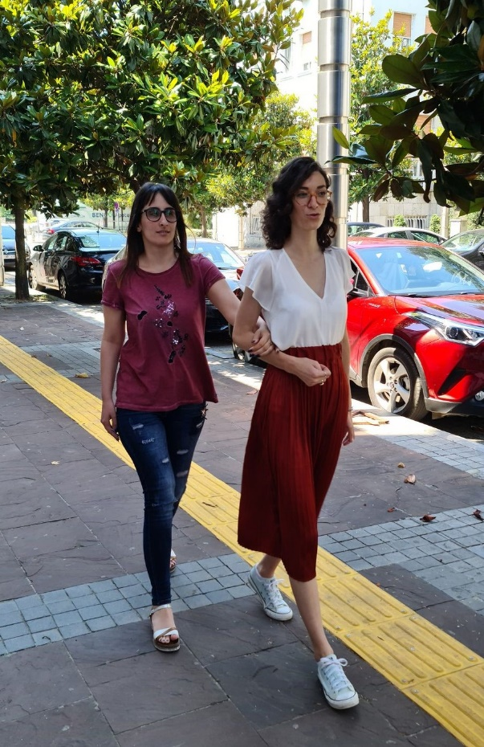

Fotografija 1
Opis fotografije:
Na fotografiji su žena oštećenog vida i videća pratiteljka u kretanju. Na fotografiji se vidi da je žena oštećenog vida pola koraka iza pratiteljke.

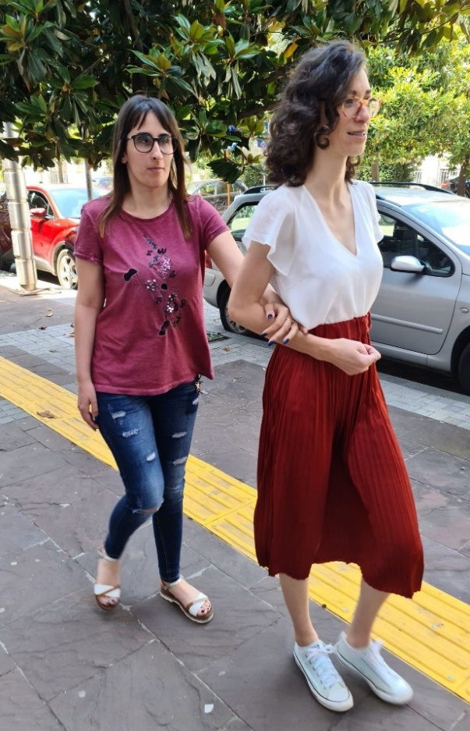

Fotografija 2
Opis fotografije:
Na fotografiji su žena oštećenog vida i videća pratiteljka u kretanju. Na fotografiji se vidi da je žena oštećenog vida pola koraka iza pratiteljke.

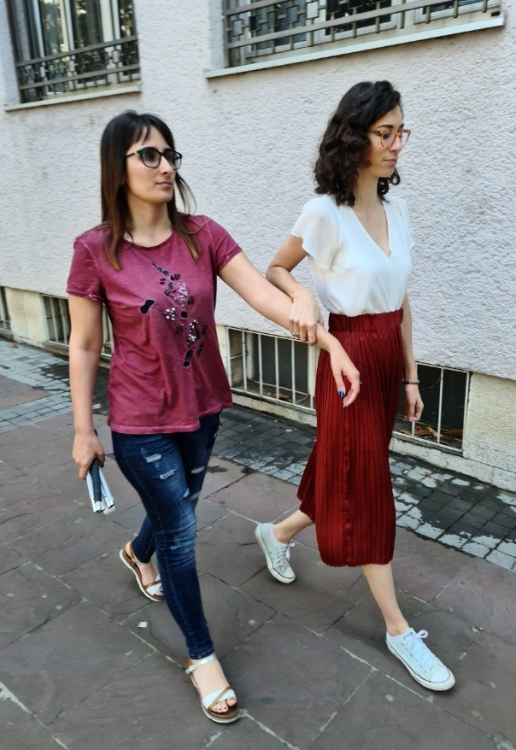

Fotografija 3
Opis fotografije:
Na fotografiji su žena oštećenog vida i videća pratiteljka u kretanju. Na fotografiji se vidi da pratiteljka vuče ženu oštećenog vida u smjeru kretanja.

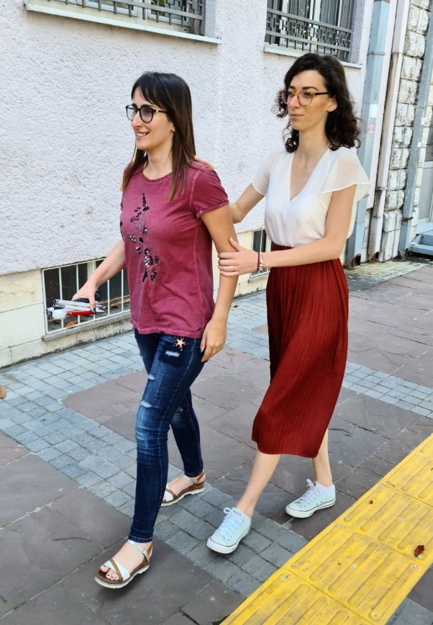

Fotografija 4
Opis fotografije:
Na fotografiji su žena oštećenog vida i videća pratiteljka u kretanju. Na fotografiji se vidi da pratiteljka gura ženu oštećenog vida u željenom smjeru kretanja.

- Prolazak kroz uski prostor
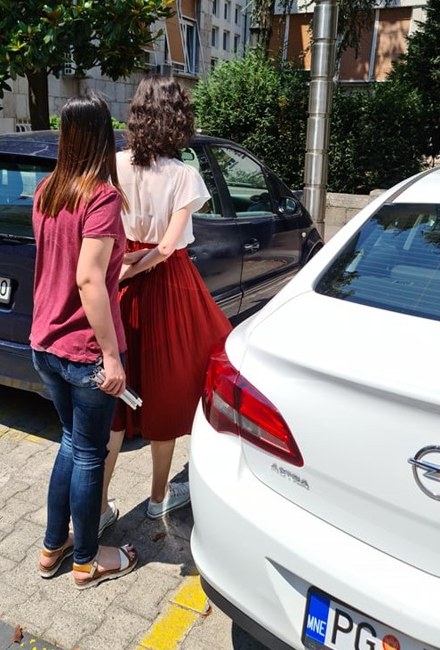

Fotografija 5
Opis fotografije:
Na fotografiji su žena oštećenog vida i videća pratiteljka u kretanju kroz uski prostor. Pratiteljka je pomjerila ruku iza svojih leđa i na taj način signalizirala ženi oštećenog vida da se pomjeri za rukom i hoda iza pratiteljke.Na fotografiji se vidi da se žena oštećenog vida kreće iza pratiteljke.

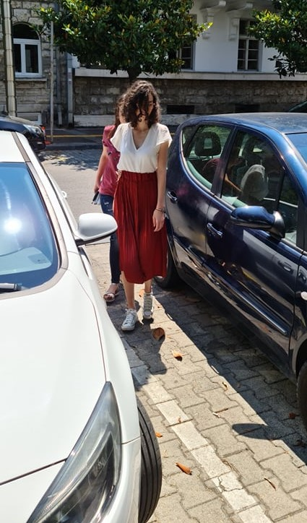

Fotografija 6
Opis fotografije:
Na fotografiji su žena oštećenog vida i videća pratiteljka u kretanju kroz uski prostor. Pratiteljka je pomjerila ruku iza svojih leđa i na taj način signalizirala ženi oštećenog vida da se pomjeri za rukom i hoda iza pratiteljke.Na fotografiji se vidi da se žena oštećenog vida kreće iza pratiteljke.
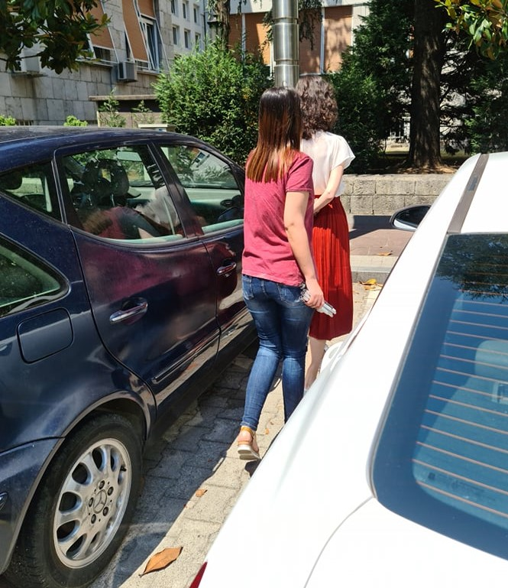

Fotografija 7
Opis fotografije:
Na fotografiji su žena oštećenog vida i videća pratiteljka u kretanju kroz uski prostor. Pratiteljka je pomjerila ruku iza svojih leđa i na taj način signalizirala ženi oštećenog vida da se pomjeri za rukom i hoda iza pratiteljke.Na fotografiji se vidi da se žena oštećenog vida kreće iza pratiteljke.

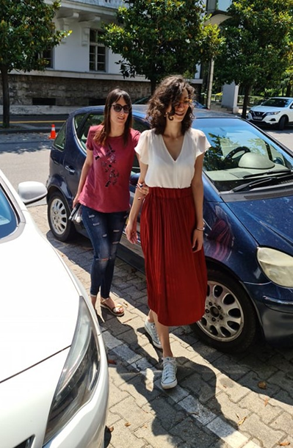

Fotografija 8
Opis fotografije:
Na fotografiji su žena oštećenog vida i videća pratiteljka u kretanju kroz uski prostor. Pratiteljka je pomjerila ruku iza svojih leđa i na taj način signalizirala ženi oštećenog vida da se pomjeri za rukom i hoda iza pratiteljke.Na fotografiji se vidi da se žena oštećenog vida kreće iza pratiteljke.
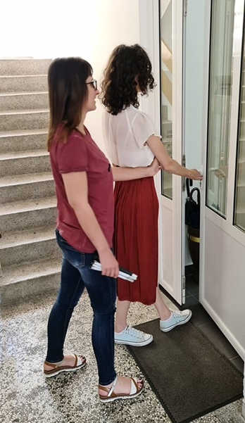
- Prolazak kroz vrata

Fotografija 9
Opis fotografije:
Na fotografiji su žena oštećenog vida i videća pratiteljka u prolasku kroz vrata. Na fotografiji se vidi da pratiteljka vrata otvara rukom vodiljom, kako bi žena oštećenog vida znala na koju stranu se otvaraju.

- Kretanje stepenicama
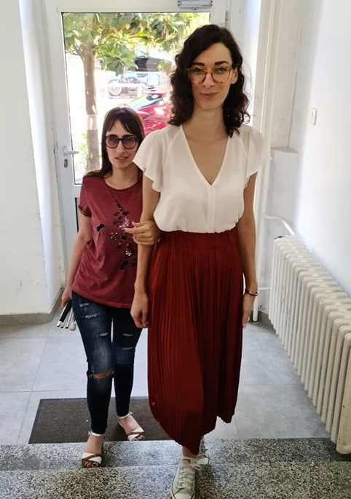

Fotografija 10
Opis fotografije:
Na fotografiji su žena oštećenog vida i videća pratiteljka u kretanju uzlaznim stepenicama. Na fotografiji se vidi da je žena oštećenog vida pola koraka iza pratiteljke.
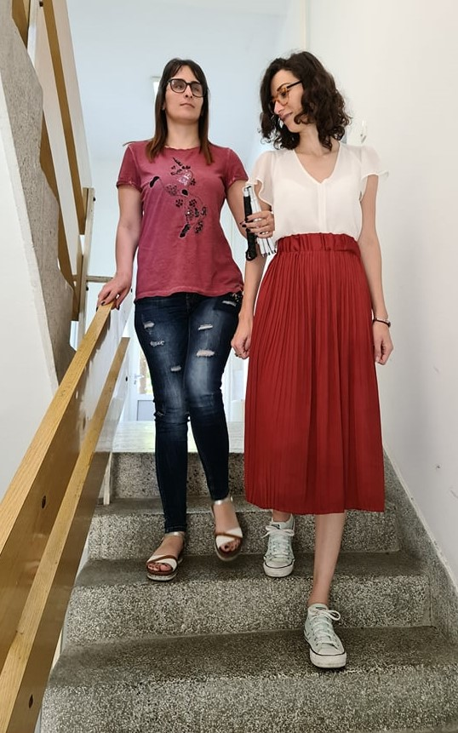

Fotografija 11
Opis fotografije:
Na fotografiji su žena oštećenog vida i videća pratiteljka u kretanju silaznim stepenicama. Na fotografiji se vidi da je žena oštećenog vida pola koraka iza pratiteljke. Pratiteljka ukazuje i na činjenicu da je rukohvat desno.

- Lift
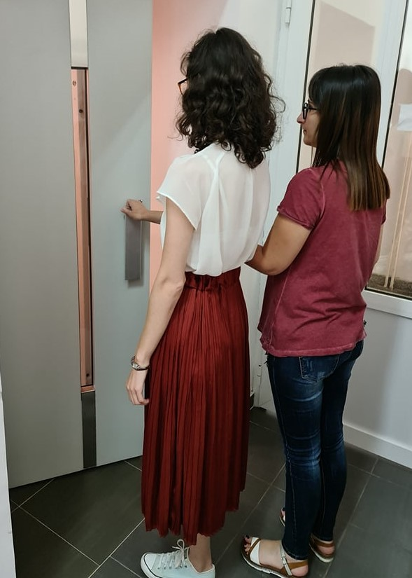

Fotografija 12
Opis fotografije:
Na fotografiji su žena oštećenog vida i videća pratiteljka pri ulasku u lift. Vrata lifta pratiteljka otvara rukom vodiljom.

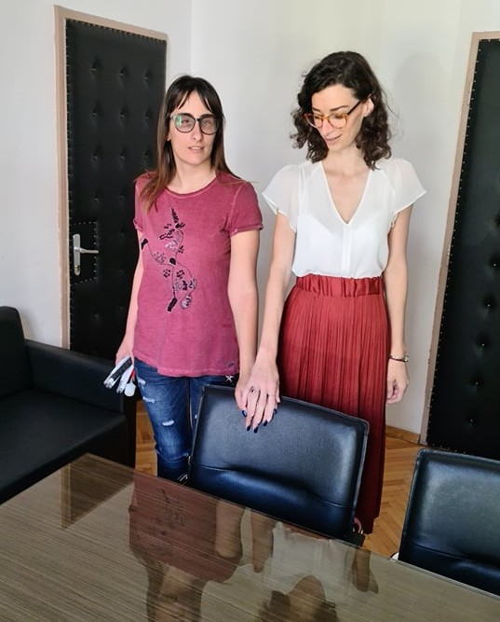
- Sjedanje

Fotografija 13
Opis fotografije:
Na fotografiji su žena oštećenog vida i videća pratiteljka prilikom sjedenja. Na fotografiji se vidi da pratiteljka polaže ruku žene oštećenog vida na rub naslona stolice.

